ПРАВИТЕЛЬСТВО УЛЬЯНОВСКОЙ ОБЛАСТИ

РАСПОРЯЖЕНИЕ

06.12.2022 № 614-пр

г. Ульяновск

Об утверждении охранных обязательствсобственников
или иных законных владельцевобъектов культурного наследия,
включённыхв единый государственный реестр объектовкультурного наследия (памятников истории и культуры)народов Российской
Федерации, расположенных на территории Ульяновской области

В соответствии с пунктом 11 статьи 9², пунктом 7 статьи 47⁶
Федерального закона от 25.06.2002 № 73-ФЗ «Об объектах культурного
наследия (памятниках истории и культуры) народов Российской Федерации», приказом Министерства культуры Российской Федерации от 13.07.2020 № 774 «Об утверждении формы охранного обязательства собственника или иного
законного владельца объекта культурного наследия, включённого в единый
государственный реестр объектов культурного наследия (памятников истории
и культуры) народов Российской Федерации, и порядка его подготовки
и утверждения»:
1. Утвердить прилагаемые охранные обязательства собственников
или иных законных владельцев объектов культурного наследия, включённых
в единый государственный реестр объектов культурного наследия (памятников истории и культуры) народов Российской Федерации, расположенных
на территории Ульяновской области:
1.1. «Дом, где в 1923-1927 гг. жили швейцарские рабочие, члены сельскохозяйственной коммуны «Солидарность» (Ульяновская область, Новоспасский район, с. Новая Лава, ул. Молодёжная, 42).
1.2. «Памятник участникам Гражданской войны П.С.Сальникову
и И.И.Лазареву, расстрелянным белочехами в 1918 г.» (Ульяновская область, Новоспасский район, р.п.Новоспасское, площадь ж/дорожного вокзала).
1.3. «Церковь Рождества Христова», 1835 г. (Ульяновская область, Новоспасский район, с. Коптеевка, 0,5 км к северу от федеральной автодороги М-5).
1.4. «Дом купца Березина», 2-я пол. XIX в. (Ульяновская область, Сенгилеевский район, г. Сенгилей, ул. Октябрьская, 8).
1.5. «Дом купца Мартынова. В 1948-1990 гг. здесь жил Герой Советского Союза Н.Н.Вербин (1920-1990)» (Ульяновская область, Сенгилеевский район,
г. Сенгилей, ул. Ленина, 18).
1.6.«Памятник Герою Советского Союза Виктору Петровичу Носову», 1923-1945 гг. (Ульяновская область, Сенгилеевский район,г. Сенгилей,
ул. Луначарского, 2А).
1.7. «Здание земской больницы»,1874 г. (Ульяновская область,
Тереньгульский район, с. Солдатская Ташла, 1-й пер. Ульяновский, 3, литеры Б, Б1).
2. Настоящее распоряжение подлежит размещению на официальном
сайте Губернатора и Правительства Ульяновской области в информационно-телекоммуникационной сети «Интернет» (www.ulgov.ru)в соответствии
с пунктом 10 статьи 47⁶ Федерального закона от 25.06.2002 № 73-ФЗ
«Об объектах культурного наследия (памятниках истории и культуры)
народов Российской Федерации».

Председатель
Правительства области В.Н.Разумков

УТВЕРЖДЕНО

распоряжением Правительства
Ульяновской области

ОХРАННОЕ ОБЯЗАТЕЛЬСТВО
собственника или иного законного
владельца объекта культурного наследия, включённого
в единый государственный реестр объектов культурного
наследия (памятников истории и культуры)
народов Российской Федерации

Дом, где в 1923-1927 гг. жили швейцарские рабочие, члены
сельскохозяйственной коммуны «Солидарность»
(наименование объекта культурного наследия, включённого в единый государственный реестр объектов
культурного наследия (памятников истории и культуры) народов Российской Федерации, в соответствии
с данными единого государственного реестра объектов культурного наследия
(памятников истории и культуры) народов Российской Федерации)

7 | 3 | 1 | 7 | 1 | 1 | 0 | 0 | 1 | 2 | 9 | 0 | 0 | 0 | 5
(регистрационный номер объекта культурного наследия в едином государственном реестре объектов
культурного наследия (памятников истории и культуры) народов Российской Федерации)
Отметка о наличии или отсутствии паспорта объекта культурного наследия, включённого в единый государственный реестр объектов культурного наследия (памятников истории и культуры) народов Российской Федерации,
в отношении которого утверждено охранное обязательство (далее – объект культурного наследия):
 | имеется |  | V | отсутствует
 |  | (нужное отметить знаком «V»)

Паспорт объекта культурного наследия является неотъемлемой частью охранного обязательства (приложение № 1 к настоящему охранному обязательству).

Раздел 1. Сведения об объекте культурного наследия

1.1. Сведения о наименовании объекта культурного наследия:

Дом, где в 1923-1927 гг. жили швейцарские рабочие, члены
сельскохозяйственной коммуны «Солидарность»

1.2. Сведения о времени возникновения или дате создания объекта культурного наследия, датах основных изменений (перестроек) данного объекта
и (или) датах связанных с ним исторических событий:

1923-1927 гг.

1.3. Сведения о категории историко-культурного значения объекта
культурного наследия:
 |  | федерального значения | V | регионального  значения |  | муниципального значения
(нужное отметить знаком «V»)
1.4. Сведения о виде объекта культурного наследия:
 | V | памятник |  | ансамбль
(нужное отметить знаком «V»)
1.5. Номер и дата принятия органом государственной власти решения
о включении объекта культурного наследия в единый государственный
реестр объектов культурного наследия (памятников истории и культуры)
народов Российской Федерации:
распоряжение главы администрации Ульяновской области от 10.09.1997 № 918-р «Об отнесении объектов исторического и культурного наследия к категории памятников истории и культуры местного (областного) значения».
1.6. Сведения о местонахождении объекта культурного наследия (адрес объекта или при его отсутствии описание местоположения объекта):

Ульяновская область
(субъект Российской Федерации)
Новоспасский район, с. Новая Лава
(населённый пункт)
ул. | Молодёжная | д. | 42 | корп. и (или) стр.

кадастровый номер (при наличии): | 73:11:042103:74
1.7. Сведения о границах территории объекта культурного наследия:
утверждены постановлением Правительства Ульяновской области
от 11.03.2021 № 64-П «Об утверждении границ и режима использования территорий объектов культурного наследия (памятников истории и культуры) народов Российской Федерации регионального значения, расположенных на территории Ульяновской области».
1.8. Описание предмета охраны объекта культурного наследия:
не установлен.
1.9. Фотографическое (иное графическое) изображение объекта культурного наследия (на момент утверждения охранного обязательства), за исключением отдельных объектов археологического наследия, фотографическое изображение которых вносится на основании решения регионального органа охраны объектов культурного наследия (приложение № 2 к настоящему охранному обязательству).
1.10. Сведения о наличии зон охраны объекта культурного наследия
с указанием номера и даты принятия органом государственной власти акта
об утверждении указанных зон либо информация о расположении данного объекта культурного наследия в границах зон охраны иного объекта культурного наследия:
не установлены;
в соответствии со статьёй 34¹ Федерального закона от 25.06.2002 № 73-ФЗ «Об объектах культурного наследия (памятниках истории и культуры) народов Российской Федерации» (далее – Закон № 73-ФЗ) действует защитная зона на расстоянии 100 м от внешних границ территории памятника.
1.11. Сведения об объектах культурного наследия, входящих в состав объекта культурного наследия, являющегося ансамблем:
ансамблем не является.
1.12. Сведения о требованиях к осуществлению деятельности в границах территории объекта культурного наследия, об особом режиме использования земельного участка, в границах которого располагается объект археологического наследия, установленных статьёй 5¹ Закона № 73-ФЗ:
1.12.1. На территории памятника или ансамбля запрещаются строительство объектов капитального строительства и увеличение объёмно-пространственных характеристик существующих на территории памятника или ансамбля объектов капитального строительства; проведение земляных, строительных, мелиоративных и иных работ, за исключением работ по сохранению объекта культурного наследия или его отдельных элементов, сохранению историко-градостроительной или природной среды объекта культурного наследия.
1.12.2. На территории памятника, ансамбля или достопримечательного места разрешается ведение хозяйственной деятельности, не противоречащей требованиям обеспечения сохранности объекта культурного наследия и позволяющей обеспечить функционирование объекта культурного наследия
в современных условиях.
1.13. Иные сведения, предусмотренные Законом № 73-ФЗ:
отсутствуют.

Раздел 2. Требования к сохранению объекта культурного наследия

2.1. В соответствии с пунктом 1 статьи 47² Закона № 73-ФЗ требования
к сохранению объекта культурного наследия предусматривают консервацию, ремонт, реставрацию объекта культурного наследия, приспособление объекта культурного наследия для современного использования либо сочетание указанных мер.
2.2. Состав (перечень) и сроки (периодичность) работ по сохранению объекта культурного наследия являются неотъемлемой частью настоящего охранного обязательства (приложение № 3 к настоящему охранному обязательству) и определяются региональным органом охраны объектов культурного наследия с учётом мнения собственника или иного законного владельца объекта культурного наследия на основании составленного региональным органом охраны объектов культурного наследия акта технического состояния объекта культурного наследия с учётом вида данного объекта культурного наследия, его индивидуальных особенностей, физического состояния, функционального назначения и намечаемого использования объекта культурного наследия.
2.3. Лица, указанные в пункте 11 статьи 47⁶ Закона № 73-ФЗ, обязаны обеспечивать финансирование мероприятий, обеспечивающих выполнение
требований к сохранению объекта культурного наследия.

Раздел 3. Требования к содержанию и использованию
объектакультурного наследия

3.1. В соответствии с пунктом 1 статьи 47³ Закона № 73-ФЗ при содержании и использовании объекта культурного наследия в целях поддержания
в надлежащем техническом состоянии без ухудшения физического состояния
и (или) изменения предмета охраны данного объекта культурного наследия лица, указанные в пункте 11 статьи 47⁶ Закона № 73-ФЗ, лицо, которому
земельный участок, в границах которого располагается объект археологического наследия, принадлежит на праве собственности или ином вещном праве, обязаны:
1) осуществлять расходы на содержание объекта культурного наследия
и поддержание его в надлежащем техническом, санитарном и противопожарном состоянии;
2) не проводить работы, изменяющие предмет охраны объекта культурного наследия либо ухудшающие условия, необходимые для сохранности объекта культурного наследия;
3) не проводить работы, изменяющие облик, объёмно-планировочные
и конструктивные решения и структуры, интерьер объекта культурного наследия, в случае если предмет охраны объекта культурного наследия
не определён;
4) обеспечивать сохранность и неизменность облика объекта культурного наследия;
5) соблюдать установленные статьёй 5¹ Закона № 73-ФЗ требования
к осуществлению деятельности в границах территории объекта культурного наследия, особый режим использования земельного участка, водного объекта или его части, в границах которых располагается объект археологического наследия;
6) не использовать объект культурного наследия (за исключением оборудованных с учётом требований противопожарной безопасности объектов культурного наследия, предназначенных либо предназначавшихся для осуществления и (или) обеспечения указанных ниже видов хозяйственной деятельности,
и помещений для хранения предметов религиозного назначения, включая свечи и лампадное масло):
а) под склады и объекты производства взрывчатых и огнеопасных материалов, предметов и веществ, загрязняющих интерьер объекта культурного наследия, его фасад, территорию и водные объекты и (или) имеющих вредные парогазообразные и иные выделения;
б) под объекты производства, имеющие оборудование, оказывающее динамическое и вибрационное воздействие на конструкции объекта культурного наследия, независимо от мощности данного оборудования;
в) под объекты производства и лаборатории, связанные с неблагоприятным для объекта культурного наследия температурно-влажностным режимом
и применением химически активных веществ;
7) незамедлительно извещать региональный орган охраны объектов культурного наследия обо всех известных ему повреждениях, авариях или
об иных обстоятельствах, причинивших вред объекту культурного наследия, включая объект археологического наследия, земельному участку в границах территории объекта культурного наследия либо земельному участку, в границах которого располагается объект археологического наследия, или угрожающих причинением такого вреда, и безотлагательно принимать меры
по предотвращению дальнейшего разрушения, в том числе проводить противоаварийные работы в порядке, установленном для проведения работ
по сохранению объекта культурного наследия;
8) не допускать ухудшения состояния территории объекта культурного наследия, поддерживать территорию объекта культурного наследия в благоустроенном состоянии.
3.2. В соответствии с пунктом 2 статьи 47³ Закона № 73-ФЗ собственник жилого помещения, являющегося объектом культурного наследия или частью такого объекта, обязан выполнять требования к сохранению объекта культурного наследия в части, предусматривающей обеспечение поддержания объекта культурного наследия или части объекта культурного наследия в надлежащем техническом состоянии без ухудшения физического состояния и изменения предмета охраны объекта культурного наследия.
3.3. В случае обнаружения при проведении работ на земельном участке
в границах территории объекта культурного наследия либо на земельном участке, в границах которого располагается объект археологического наследия, объектов, обладающих признаками объекта культурного наследия, собственник или иной законный владелец объекта культурного наследия осуществляет
действия, предусмотренные подпунктом 2 пункта 3 статьи 47² Закона
№ 73-ФЗ.
3.4. В случае если содержание или использование объекта культурного наследия может привести к ухудшению состояния данного объекта культурного наследия и (или) предмета охраны данного объекта культурного наследия,
региональным органом охраны объектов культурного наследия устанавливаются требования:
3.4.1. К видам хозяйственной деятельности с использованием объекта культурного наследия либо к видам хозяйственной деятельности, оказывающим воздействие на объект культурного наследия, предусматривающиев том числе ограничение хозяйственной деятельности в соответствии с подпунктом 6 пункта 3.1 настоящего раздела.
3.4.2. К использованию объекта культурного наследия при осуществлении хозяйственной деятельности, предусматривающие в том числе ограничение технических и иных параметров воздействия на объект культурного наследия.
3.4.3. К благоустройству в границах территории объекта культурного наследия.
3.5. Лица, указанные в пункте 11 статьи 47⁶ Закона № 73-ФЗ, обязаны осуществлять финансирование мероприятий, обеспечивающих выполнение требований по содержанию и использованию объекта культурного наследия.

Раздел 4. Требования к обеспечению доступа

граждан Российской Федерации, иностранных граждан

и лиц без гражданства к объекту культурного наследия

4.1. Требования к обеспечению доступа граждан Российской Федерации, иностранных граждан и лиц без гражданства к объекту культурного наследия устанавливаются статьёй 47⁴ Закона № 73-ФЗ с учётом требований к сохранению указанного объекта культурного наследия, требований к его содержанию
и использованию, физического состояния этого объекта культурного наследия и характера его современного использования (приложение № 4 к настоящему охранному обязательству).
4.2. Лица, указанные в пункте 11 статьи 47⁶ Закона № 73-ФЗ, обязаны обеспечивать финансирование мероприятий, обеспечивающих выполнение требований к обеспечению доступа граждан Российской Федерации, иностранных граждан и лиц без гражданства к объекту культурного наследия.

Раздел 5. Требования к размещению наружной рекламы

на объектах культурного наследия, их территориях в случае,

если их размещение допускается в соответствии

с законодательством Российской Федерации

Требования к распространению на объектах культурного наследия,
их территориях наружной рекламы устанавливаются в соответствии
со статьёй 35¹ Закона № 73-ФЗ:
на объекте культурного наследия, его территории возможно размещение наружной рекламы, содержащей исключительно информацию о проведении
на объекте культурного наследия, его территории театрально-зрелищных, культурно-просветительных и зрелищно-развлекательных мероприятий или исключительно информацию об указанных мероприятиях с одновременным упоминанием об определённом лице как о спонсоре конкретного мероприятия при условии, если такому упоминанию отведено не более чем десять процентов рекламной площади (пространства).

Раздел 6. Требования к установке информационных надписей
и обозначений на объект культурного наследия

6.1. На объекте культурного наследия должны быть установлены надписи и обозначения, содержащие информацию об объекте культурного наследия,
в порядке, определённом пунктом 2 статьи 27 Закона № 73-ФЗ.
6.2. Сведения об информационной надписи и обозначениях на объекте культурного наследия:
не установлены.
6.3. Информационные надписи и обозначения на объекте культурного наследия необходимо установить в порядке, определённом постановлением Правительства Российской Федерации от 10.09.2019 № 1178 «Об утверждении правил установки информационных надписей и обозначений на объекты культурного наследия (памятники истории и культуры) народов Российской Федерации, содержания этих информационных надписей и обозначений, а также требований к составу проектов установки и содержания информационных надписей и обозначений, на основаниикоторых осуществляется такая установка», в сроки, указанные в приложении № 4 к настоящему охранному обязательству.

Раздел 7. Дополнительные требования

в отношении объектакультурного наследия

7.1. Обеспечение условий доступности объекта культурного наследия для инвалидов:
в соответствии с приказом Министерства культуры Российской Федерации от 20.11.2015 № 2834 «Об утверждении Порядка обеспечения условий доступности для инвалидов объектов культурного наследия, включённых в единый государственный реестр объектов культурного наследия (памятников истории и культуры) народов Российской Федерации».
7.2. Необходимость проведения оценки воздействия на выдающуюся универсальную ценность объекта всемирного наследия ЮНЕСКО при проведении крупномасштабных восстановительных или новых строительных работ
в границах его территории или его буферной зоны:
отсутствует.
7.3. Необходимость проведения работ по консервации и реставрации
объектов культурного наследия физическими лицами, аттестованными Министерством культуры Российской Федерации, состоящими в трудовых отношениях с юридическими лицами или индивидуальными предпринимателями, имеющими лицензию на осуществление деятельности по сохранению объектов культурного наследия:
в соответствии со статьями 40-45 Закона 73-ФЗ.

__________________

ПРИЛОЖЕНИЕ № 1

к охранному обязательству собственника
или иного законного владельца объекта
культурного наследия, включённого
в единый государственный реестр
объектов культурного наследия
(памятников истории и культуры)
народов Российской Федерации,
«Дом, где в 1923-1927 гг. жили
швейцарские рабочие, члены сельскохозяйственной коммуны «Солидарность»
(Ульяновская область, Новоспасский
район, с. Новая Лава,ул. Молодёжная, 42)

Экземпляр 4

7 | 3 | 1 | 7 | 1 | 1 | 0 | 0 | 1 | 2 | 9 | 0 | 0 | 0 | 5

Регистрационный номер объекта культурного
наследия в едином государственном реестре
объектов культурного наследия (памятников истории и культуры) народов Российской Федерации
ПАСПОРТ
объекта культурного наследия
Фотографическое изображение объекта культурного наследия,
за исключением отдельных объектов археологического наследия,
фотографическое изображение которых вносится на основании решения
регионального органа охраны объектов культурного наследия
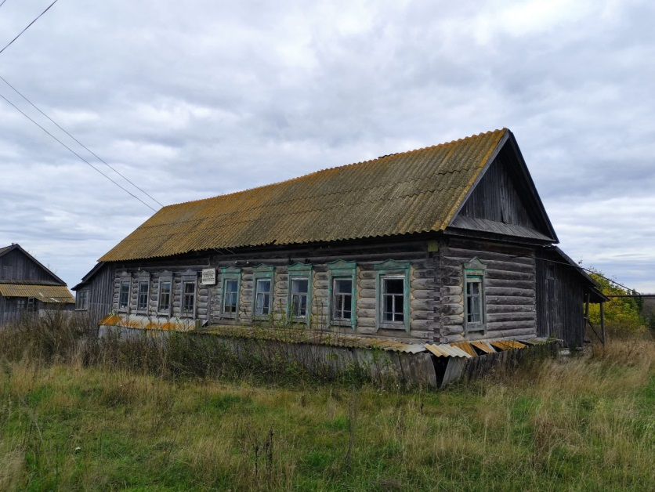
14.10.2022
Дата съёмки (число, месяц, год)
- Сведения о наименовании объекта культурного наследия
Дом, где в 1923-1927 гг. жили швейцарские рабочие, члены
сельскохозяйственной коммуны «Солидарность»
2. Сведения о времени возникновения или дате создания объекта культурного наследия, датах основных изменений (перестроек) данного объекта
и (или) датах связанных с ним исторических событий
1923-1927 гг.
3. Сведения о категории историко-культурного значения объекта
культурного наследия
Федерального  значения | Регионального  значения | Местного  (муниципального)  значения
 | +
4. Сведения о виде объекта культурного наследия
Памятник | Ансамбль | Достопримечательное  место
+

5. Номер и дата принятия органом государственной власти решения
о включении объекта культурного наследия в единый государственный реестр объектов культурного наследия (памятников истории и культуры) народов
Российской Федерации:
распоряжение главы администрации Ульяновской области от 10.09.1997 № 918-р «Об отнесении объектов исторического и культурного наследия
к категории памятников истории и культуры местного (областного) значения».
6. Сведения о местонахождении объекта культурного наследия (адрес объекта или при его отсутствии описание местоположения объекта):
Ульяновская область,Новоспасский район, с. Новая Лава,ул. Молодёжная, 42.
7. Сведения о границах территории объекта культурного наследия, включённого в единый государственный реестр объектов культурного наследия
(памятников истории и культуры) народов Российской Федерации:
граница территории проходит от точки 1 до точки 2 по ограждению домовладения параллельно северной стороне здания на расстоянии 11 м (протяжённость границы – 19,2 м), от точки 2 до точки 3 проходит параллельно восточной стороне здания на расстоянии 5 м (протяжённость границы – 34,4 м),
от точки 3 до точки 4 проходит параллельно южной стороне здания на расстоянии 8 м (протяжённость границы– 19,6 м), от точки 4 до точки 5 проходит параллельно западной стороне здания на расстоянии 5 м (протяжённость границы – 17,3 м), от точки 5 до точки 1 проходит по ограждению домовладения параллельно западной стороне здания на расстоянии 5 м (протяжённость границы – 18,2 м).
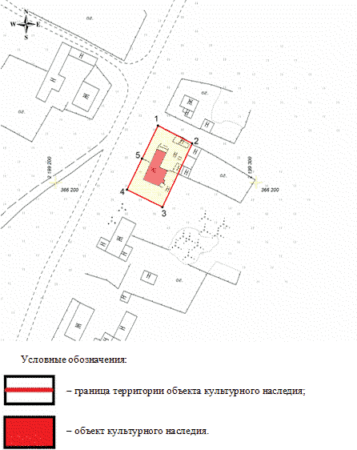
8. Описание предмета охраны объекта культурного наследия:
не утверждён.
9. Сведения о наличии зон охраны данного объекта культурного наследия с указанием номера и даты принятия органом государственной власти акта
об утверждении указанных зон либо информация о расположении данного
объекта культурного наследия в границах зон охраны иного объекта культурного наследия:
не установлены;
в соответствии со статьёй 34¹ Федерального закона от 25.06.2002 № 73-ФЗ «Об объектах культурного наследия (памятниках истории и культуры) народов Российской Федерации» действует защитная зона на расстоянии 100 м от внешних границ территории памятника.
Всего в паспорте листов | 4
Уполномоченное должностное лицо регионального органа охраны
объектов культурного наследия
Начальник управления  по охране объектов культурного  наследия администрации Губернатора  Ульяновской области |  | Д.В.Герасимов
должность | подпись | инициалы, фамилия
 | М.П.
1 | 4 | . | 1 | 0 | . | 2 | 0 | 2 | 2

Дата оформления паспорта
(число, месяц, год)

__________________

ПРИЛОЖЕНИЕ № 2

к охранному обязательству собственника
или иного законного владельца объекта
культурного наследия, включённого
в единый государственный реестр
объектов культурного наследия
(памятников истории и культуры)
народов Российской Федерации,
«Дом, где в 1923-1927 гг. жили
швейцарские рабочие, члены сельскохозяйственной коммуны «Солидарность»
(Ульяновская область, Новоспасский
район, с. Новая Лава,ул. Молодёжная, 42)

ФОТОГРАФИЧЕСКОЕ
(иное графическое) изображение объекта культурного наследия
(на момент утверждения охранного обязательства)

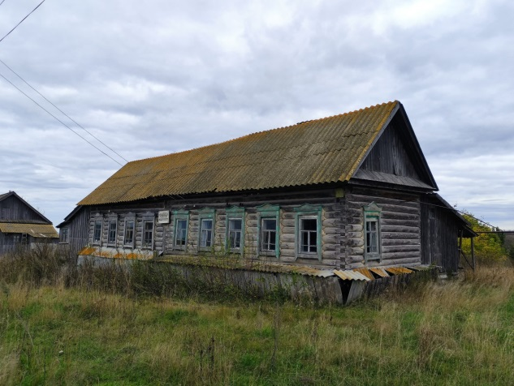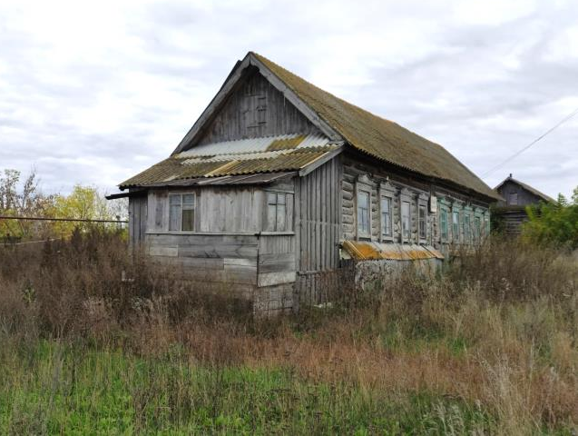

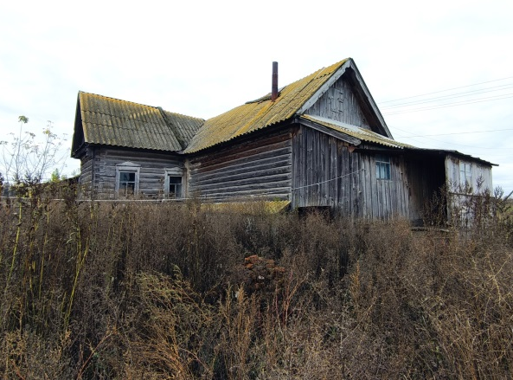

___________

ПРИЛОЖЕНИЕ № 3

к охранному обязательству собственника
или иного законного владельца объекта
культурного наследия, включённого
в единый государственный реестр
объектов культурного наследия
(памятников истории и культуры)
народов Российской Федерации,
«Дом, где в 1923-1927 гг. жили
швейцарские рабочие, члены сельскохозяйственной коммуны «Солидарность»
(Ульяновская область, Новоспасский
район, с. Новая Лава,ул. Молодёжная, 42)

СОСТАВ (ПЕРЕЧЕНЬ)
и сроки (периодичность) работ
по сохранению объекта культурного наследия

№ п/п | Состав (перечень) видов работ | Сроки  (периодичность)  проведения  работ | Примечание
1. | Проведение научно-исследовательских и изыскательских работ по сохранениюобъекта культурного наследия, в т.ч. технического обследования крыши, фундаментов, стен, перекрытий, лестниц, инвентаризация инженерных сетей | До 14.10.2023 | Акт  технического состояния  от 14.10.2022  № А-22/20
2. | Разработкапроектной документации работ  по сохранениюфундамента, стен, фасадов, перекрытий, крыши, лестниц, оконных и дверных заполнений, инженерных сетей, интерьеров (по результатам технического обследования) | До 14.10.2023
3. | Установка информационной надписи и обозначений на объекте культурного наследия | До 14.10.2023
4. | Проведение работ по сохранению фундамента, стен, крыши, перекрытий, лестниц, оконных  и дверных заполнений, инженерных сетей, интерьеров (по результатам технического обследования) | До 14.10.2027
5. | Содержание, использование и текущий ремонт объекта культурного наследия | В течение  периода  эксплуатации

__________________

ПРИЛОЖЕНИЕ № 4

к охранному обязательству собственника
или иного законного владельца объекта
культурного наследия, включённого
в единый государственный реестр
объектов культурного наследия
(памятников истории и культуры)
народов Российской Федерации,
«Дом, где в 1923-1927 гг. жили
швейцарские рабочие, члены сельскохозяйственной коммуны «Солидарность»
(Ульяновская область, Новоспасский
район, с. Новая Лава,ул. Молодёжная, 42)

ТРЕБОВАНИЯ
к обеспечению доступа граждан Российской Федерации,
иностранных граждан и лиц без гражданства к объекту культурного наследия, которые устанавливаются статьёй 47⁴ Федерального закона
от 25.06.2002 № 73-ФЗ «Об объектах культурного наследия (памятниках истории и культуры) народов Российской Федерации» с учётом
требований к сохранению указанного объекта культурного наследия,
требований к его содержанию и использованию, физического состояния этого объекта культурного наследия и характера
его современного использования

Условия доступа к объекту культурного наследия с учётом вида объекта культурного наследия, категории его историко-культурного значения, предмета охраны, физического состояния объекта культурного наследия, требований
к его сохранению, характера современного использования данного объекта культурного наследия:

№  п/п | Условия доступа  к объекту культурного  наследия | Примечание
1. | Доступ к объекту культурного наследия свободен | Согласие администрации муниципального образования «Новоспасский район» Ульяновской области от 14.11.2022 № 73-ИОМСУ-11.01/2649исх

__________________

УТВЕРЖДЕНО

распоряжением Правительства
Ульяновской области

ОХРАННОЕ ОБЯЗАТЕЛЬСТВО
собственника или иного законного
владельца объекта культурного наследия, включённого
в единый государственный реестр объектов культурного
наследия (памятников истории и культуры)
народов Российской Федерации

Памятник участникам Гражданской войны П.С.Сальникову
и И.И.Лазареву, расстрелянным белочехами в 1918 г.
(наименование объекта культурного наследия, включённого в единый государственный реестр объектов
культурного наследия (памятников истории и культуры) народов Российской Федерации, в соответствии
с данными единого государственного реестра объектов культурного наследия
(памятников истории и культуры) народов Российской Федерации)

7 | 3 | 1 | 7 | 1 | 0 | 9 | 1 | 5 | 9 | 4 | 0 | 0 | 0 | 5
(регистрационный номер объекта культурного наследия в едином государственном реестре объектов
культурного наследия (памятников истории и культуры) народов Российской Федерации)
Отметка о наличии или отсутствии паспорта объекта культурного наследия, включённого в единый государственный реестр объектов культурного наследия (памятников истории и культуры) народов Российской Федерации,
в отношении которого утверждено охранное обязательство (далее – объект культурного наследия):
 | имеется |  | V | отсутствует
 |  | (нужное отметить знаком «V»)

Паспорт объекта культурного наследия является неотъемлемой частью охранного обязательства (приложение № 1 к настоящему охранному обязательству).

Раздел 1. Сведения об объекте культурного наследия

1.1. Сведения о наименовании объекта культурного наследия:

Памятник участникам Гражданской войны П.С.Сальникову
и И.И.Лазареву, расстрелянным белочехами в 1918 г.

1.2. Сведения о времени возникновения или дате создания объекта культурного наследия, датах основных изменений (перестроек) данного объекта
и (или) датах связанных с ним исторических событий:

1918 г.

1.3. Сведения о категории историко-культурного значения объекта
культурного наследия:
 |  | федерального значения | V | регионального  значения |  | муниципального значения
(нужное отметить знаком «V»)
1.4. Сведения о виде объекта культурного наследия:
 | V | памятник |  | ансамбль
(нужное отметить знаком «V»)
1.5. Номер и дата принятия органом государственной власти решения
о включении объекта культурного наследия в единый государственный
реестр объектов культурного наследия (памятников истории и культуры)
народов Российской Федерации:
решение исполкома Ульяновского областного Совета депутатов трудя-щихся от 06.12.1973 № 834 «О дополнительном списке памятников истории
и культуры г. Ульяновска и области, подлежащих государственной охране».
1.6. Сведения о местонахождении объекта культурного наследия (адрес объекта или при его отсутствии описание местоположения объекта):

Ульяновская область
(субъект Российской Федерации)
Новоспасский район, Новоспасское
(населённый пункт)
ул. | площадь ж/дорожного вокзала | д. |  | корп. и (или) стр.

кадастровый номер (при наличии): | –
1.7. Сведения о границах территории объекта культурного наследия:
не установлены.
1.8. Описание предмета охраны объекта культурного наследия:
не утверждён.
1.9. Фотографическое (иное графическое) изображение объекта культурного наследия (на момент утверждения охранного обязательства), за исключением отдельных объектов археологического наследия, фотографическое изображение которых вносится на основании решения регионального органа охраны объектов культурного наследия (приложение № 2 к настоящему охранному обязательству).
1.10. Сведения о наличии зон охраны объекта культурного наследия
с указанием номера и даты принятия органом государственной власти акта
об утверждении указанных зон либо информация о расположении данного объекта культурного наследия в границах зон охраны иного объекта культурного наследия:
не установлены.
1.11. Сведения об объектах культурного наследия, входящих в состав объекта культурного наследия, являющегося ансамблем:
ансамблем не является.
1.12. Сведения о требованиях к осуществлению деятельности в границах территории объекта культурного наследия, об особом режиме использования земельного участка, в границах которого располагается объект археологического наследия, установленных статьёй 5¹ Закона № 73-ФЗ:
1.12.1. На территории памятника или ансамбля запрещаются строительство объектов капитального строительства и увеличение объёмно-пространственных характеристик существующих на территории памятника или ансамбля объектов капитального строительства; проведение земляных, строительных, мелиоративных и иных работ, за исключением работ по сохранению объекта культурного наследия или его отдельных элементов, сохранению историко-градостроительной или природной среды объекта культурного наследия.
1.12.2. На территории памятника, ансамбля или достопримечательного места разрешается ведение хозяйственной деятельности, не противоречащей требованиям обеспечения сохранности объекта культурного наследия и позволяющей обеспечить функционирование объекта культурного наследия
в современных условиях.
1.13. Иные сведения, предусмотренные Законом № 73-ФЗ:
отсутствуют.

Раздел 2. Требования к сохранению объекта культурного наследия

2.1. В соответствии с пунктом 1 статьи 47² Закона № 73-ФЗ требования
к сохранению объекта культурного наследия предусматривают консервацию, ремонт, реставрацию объекта культурного наследия, приспособление объекта культурного наследия для современного использования либо сочетание указанных мер.
2.2. Состав (перечень) и сроки (периодичность) работ по сохранению объекта культурного наследия являются неотъемлемой частью настоящего охранного обязательства (приложение № 3 к настоящему охранному обязательству) и определяются региональным органом охраны объектов культурного наследия с учётом мнения собственника или иного законного владельца объекта культурного наследия на основании составленного региональным органом охраны объектов культурного наследия акта технического состояния объекта культурного наследия с учётом вида данного объекта культурного наследия, его индивидуальных особенностей, физического состояния, функционального назначения и намечаемого использования объекта культурного наследия.
2.3. Лица, указанные в пункте 11 статьи 47⁶ Закона № 73-ФЗ, обязаны обеспечивать финансирование мероприятий, обеспечивающих выполнение
требований к сохранению объекта культурного наследия.

Раздел 3. Требования к содержанию и использованию
объектакультурного наследия

3.1. В соответствии с пунктом 1 статьи 47³ Закона № 73-ФЗ при содержании и использовании объекта культурного наследия в целях поддержания
в надлежащем техническом состоянии без ухудшения физического состояния
и (или) изменения предмета охраны данного объекта культурного наследия лица, указанные в пункте 11 статьи 47⁶ Закона № 73-ФЗ, лицо, которому
земельный участок, в границах которого располагается объект археологического наследия, принадлежит на праве собственности или ином вещном праве, обязаны:
1) осуществлять расходы на содержание объекта культурного наследия
и поддержание его в надлежащем техническом, санитарном и противопожарном состоянии;
2) не проводить работы, изменяющие предмет охраны объекта культурного наследия либо ухудшающие условия, необходимые для сохранности объекта культурного наследия;
3) не проводить работы, изменяющие облик, объёмно-планировочные
и конструктивные решения и структуры, интерьер объекта культурного наследия, в случае если предмет охраны объекта культурного наследия
не определён;
4) обеспечивать сохранность и неизменность облика объекта культурного наследия;
5) соблюдать установленные статьёй 5¹ Закона № 73-ФЗ требования
к осуществлению деятельности в границах территории объекта культурного наследия, особый режим использования земельного участка, водного объекта или его части, в границах которых располагается объект археологического наследия;
6) не использовать объект культурного наследия (за исключением оборудованных с учётом требований противопожарной безопасности объектов культурного наследия, предназначенных либо предназначавшихся для осуществления и (или) обеспечения указанных ниже видов хозяйственной деятельности,
и помещений для хранения предметов религиозного назначения, включая свечи и лампадное масло):
а) под склады и объекты производства взрывчатых и огнеопасных материалов, предметов и веществ, загрязняющих интерьер объекта культурного наследия, его фасад, территорию и водные объекты и (или) имеющих вредные парогазообразные и иные выделения;
б) под объекты производства, имеющие оборудование, оказывающее динамическое и вибрационное воздействие на конструкции объекта культурного наследия, независимо от мощности данного оборудования;
в) под объекты производства и лаборатории, связанные с неблагоприятным для объекта культурного наследия температурно-влажностным режимом
и применением химически активных веществ;
7) незамедлительно извещать региональный орган охраны объектов культурного наследия обо всех известных ему повреждениях, авариях или
об иных обстоятельствах, причинивших вред объекту культурного наследия, включая объект археологического наследия, земельному участку в границах территории объекта культурного наследия либо земельному участку, в границах которого располагается объект археологического наследия, или угрожающих причинением такого вреда, и безотлагательно принимать меры
по предотвращению дальнейшего разрушения, в том числе проводить противоаварийные работы в порядке, установленном для проведения работ
по сохранению объекта культурного наследия;
8) не допускать ухудшения состояния территории объекта культурного наследия, поддерживать территорию объекта культурного наследия в благоустроенном состоянии.
3.2. В соответствии с пунктом 2 статьи 47³ Закона № 73-ФЗ собственник жилого помещения, являющегося объектом культурного наследия или частью такого объекта, обязан выполнять требования к сохранению объекта культурного наследия в части, предусматривающей обеспечение поддержания объекта культурного наследия или части объекта культурного наследия в надлежащем техническом состоянии без ухудшения физического состояния и изменения предмета охраны объекта культурного наследия.
3.3. В случае обнаружения при проведении работ на земельном участке
в границах территории объекта культурного наследия либо на земельном участке, в границах которого располагается объект археологического наследия, объектов, обладающих признаками объекта культурного наследия, собственник или иной законный владелец объекта культурного наследия осуществляет
действия, предусмотренные подпунктом 2 пункта 3 статьи 47² Закона
№ 73-ФЗ.
3.4. В случае если содержание или использование объекта культурного наследия может привести к ухудшению состояния данного объекта культурного наследия и (или) предмета охраны данного объекта культурного наследия,
региональным органом охраны объектов культурного наследия устанавливаются требования:
3.4.1. К видам хозяйственной деятельности с использованием объекта культурного наследия либо к видам хозяйственной деятельности, оказывающим воздействие на объект культурного наследия, предусматривающиев том числе ограничение хозяйственной деятельности в соответствии с подпунктом 6 пункта 3.1 настоящего раздела.
3.4.2. К использованию объекта культурного наследия при осуществлении хозяйственной деятельности, предусматривающие в том числе ограничение технических и иных параметров воздействия на объект культурного наследия.
3.4.3. К благоустройству в границах территории объекта культурного наследия.
3.5. Лица, указанные в пункте 11 статьи 47⁶ Закона № 73-ФЗ, обязаны осуществлять финансирование мероприятий, обеспечивающих выполнение требований по содержанию и использованию объекта культурного наследия.

Раздел 4. Требования к обеспечению доступа граждан

Российской Федерации, иностранных граждан и лиц

без гражданства к объекту культурного наследия

4.1. Требования к обеспечению доступа граждан Российской Федерации, иностранных граждан и лиц без гражданства к объекту культурного наследия устанавливаются статьёй 47⁴ Закона № 73-ФЗ с учётом требований к сохранению указанного объекта культурного наследия, требований к его содержанию
и использованию, физического состояния этого объекта культурного наследия и характера его современного использования (приложение № 4 к настоящему охранному обязательству).
4.2. Лица, указанные в пункте 11 статьи 47⁶ Закона № 73-ФЗ, обязаны обеспечивать финансирование мероприятий, обеспечивающих выполнение требований к обеспечению доступа граждан Российской Федерации, иностранных граждан и лиц без гражданства к объекту культурного наследия.

Раздел 5. Требования к размещению наружной рекламы

на объектах культурного наследия, их территориях

в случае, если их размещение допускается в соответствии

с законодательством Российской Федерации

Требования к распространению на объектах культурного наследия,
их территориях наружной рекламы устанавливаются в соответствии
со статьёй 35¹ Закона № 73-ФЗ:
на объекте культурного наследия, его территории возможно размещение наружной рекламы, содержащей исключительно информацию о проведении
на объекте культурного наследия, его территории театрально-зрелищных, культурно-просветительных и зрелищно-развлекательных мероприятий или исключительно информацию об указанных мероприятиях с одновременным упоминанием об определённом лице как о спонсоре конкретного мероприятия при условии, если такому упоминанию отведено не более чем десять процентов рекламной площади (пространства).

Раздел 6. Требования к установке информационных надписей
и обозначений на объект культурного наследия

6.1. На объекте культурного наследия должны быть установлены надписи и обозначения, содержащие информацию об объекте культурного наследия,
в порядке, определённом пунктом 2 статьи 27 Закона № 73-ФЗ.

6.2. Сведения об информационной надписи и обозначениях на объекте культурного наследия:
не установлены.
6.3. Информационные надписи и обозначения на объекте культурного наследия необходимо установить в порядке, определённом постановлением Правительства Российской Федерации от 10.09.2019 № 1178 «Об утверждении правил установки информационных надписей и обозначений на объекты культурного наследия (памятники истории и культуры) народов Российской Федерации, содержания этих информационных надписей и обозначений, а также требований к составу проектов установки и содержания информационных надписей и обозначений, на основаниикоторых осуществляется такая установка», в сроки, указанные в приложении № 4 к настоящему охранному обязательству.

Раздел 7. Дополнительные требования

в отношении объектакультурного наследия

7.1. Обеспечение условий доступности объекта культурного наследия для инвалидов:
в соответствии с приказом Министерства культуры Российской Федерации от 20.11.2015 № 2834 «Об утверждении Порядка обеспечения условий доступности для инвалидов объектов культурного наследия, включённых в единый государственный реестр объектов культурного наследия (памятников истории и культуры) народов Российской Федерации».
7.2. Необходимость проведения оценки воздействия на выдающуюся универсальную ценность объекта всемирного наследия ЮНЕСКО при проведении крупномасштабных восстановительных или новых строительных работ
в границах его территории или его буферной зоны:
отсутствует.
7.3. Необходимость проведения работ по консервации и реставрации
объектов культурного наследия физическими лицами, аттестованными Министерством культуры Российской Федерации, состоящими в трудовых отношениях с юридическими лицами или индивидуальными предпринимателями, имеющими лицензию на осуществление деятельности по сохранению объектов культурного наследия:
в соответствии со статьями 40-45 Закона 73-ФЗ.

__________________

ПРИЛОЖЕНИЕ № 1

к охранному обязательству собственника
или иного законного владельца объекта
культурного наследия, включённого
в единый государственный реестр
объектов культурного наследия
(памятников истории и культуры)
народов Российской Федерации,
«Памятник участникам Гражданской
войны П.С.Сальниковуи И.И.Лазареву, расстреляннымбелочехами в 1918 г.»
(Ульяновская область, Новоспасский
район, р.п. Новоспасское, площадь ж/дорожного вокзала)

Экземпляр 4

7 | 3 | 1 | 7 | 1 | 0 | 9 | 1 | 5 | 9 | 4 | 0 | 0 | 0 | 5

Регистрационный номер объекта культурного
наследия в едином государственном реестре
объектов культурного наследия (памятников истории и культуры) народов Российской Федерации
ПАСПОРТ
объекта культурного наследия
Фотографическое изображение объекта культурного наследия,
за исключением отдельных объектов археологического наследия,
фотографическое изображение которых вносится на основании решения
регионального органа охраны объектов культурного наследия
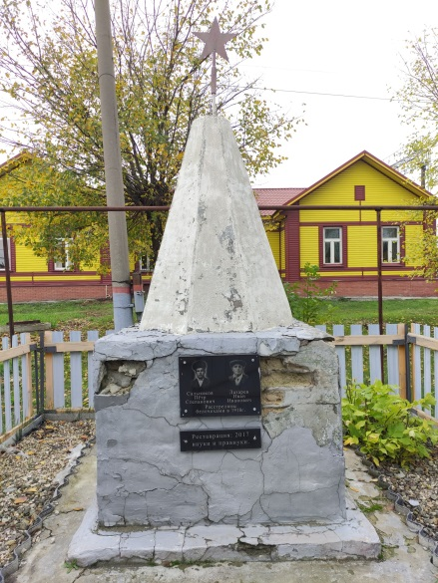
14.10.2022
Дата съёмки (число, месяц, год)
- Сведения о наименовании объекта культурного наследия
Памятник участникам Гражданской войны П.С.Сальникову
и И.И.Лазареву, расстрелянным белочехами в 1918 г.
2. Сведения о времени возникновения или дате создания объекта культурного наследия, датах основных изменений (перестроек) данного объекта
и (или) датах связанных с ним исторических событий
1918 г.
3. Сведения о категории историко-культурного значения объекта
культурного наследия
Федерального  значения | Регионального  значения | Местного  (муниципального)  значения
 | +
4. Сведения о виде объекта культурного наследия
Памятник | Ансамбль | Достопримечательное  место
+

5. Номер и дата принятия органом государственной власти решения
о включении объекта культурного наследия в единый государственный реестр объектов культурного наследия (памятников истории и культуры) народов
Российской Федерации:
решение исполкома Ульяновского областного Совета депутатов трудящихся от 06.12.1973 № 834 «О дополнительном списке памятников истории
и культуры г. Ульяновска и области, подлежащих государственной охране».
6. Сведения о местонахождении объекта культурного наследия (адрес объекта или при его отсутствии описание местоположения объекта):
Ульяновская область,Новоспасский район, р.п. Новоспасское, площадь ж/дорожного вокзала.
7. Сведения о границах территории объекта культурного наследия, включённого в единый государственный реестр объектов культурного наследия
(памятников истории и культуры) народов Российской Федерации:
не установлены.
8. Описание предмета охраны объекта культурного наследия:
не утверждён.
9. Сведения о наличии зон охраны данного объекта культурного наследия с указанием номера и даты принятия органом государственной власти акта
об утверждении указанных зон либо информация о расположении данного
объекта культурного наследия в границах зон охраны иного объекта культурного наследия:
не установлены.
Всего в паспорте листов | 3
Уполномоченное должностное лицо регионального органа охраны
объектов культурного наследия
Начальник управления  по охране объектов культурного  наследия администрации Губернатора  Ульяновской области |  | Д.В.Герасимов
должность | подпись | инициалы, фамилия
 | М.П.
1 | 4 | . | 1 | 0 | . | 2 | 0 | 2 | 2

Дата оформления паспорта
(число, месяц, год)

__________________

ПРИЛОЖЕНИЕ № 2

к охранному обязательству собственника
или иного законного владельца объекта
культурного наследия, включённого
в единый государственный реестр
объектов культурного наследия
(памятников истории и культуры)
народов Российской Федерации,
«Памятник участникам Гражданской
войны П.С.Сальниковуи И.И.Лазареву, расстреляннымбелочехами в 1918 г.»
(Ульяновская область, Новоспасский
район, р.п. Новоспасское, площадь ж/дорожного вокзала)

ФОТОГРАФИЧЕСКОЕ
(иное графическое) изображение объекта культурного наследия
(на момент утверждения охранного обязательства)

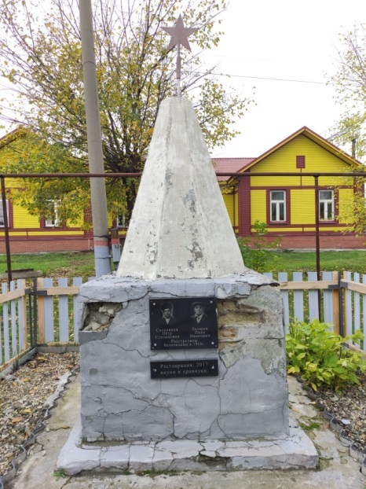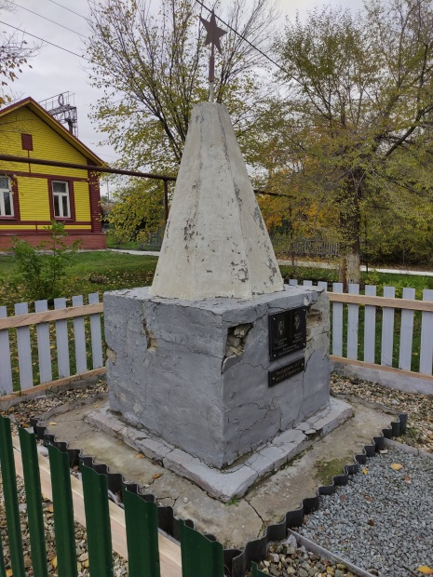

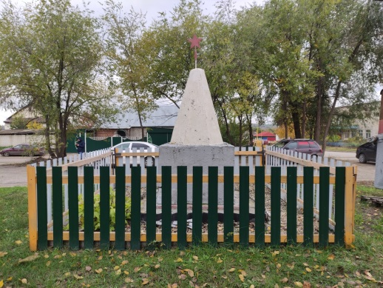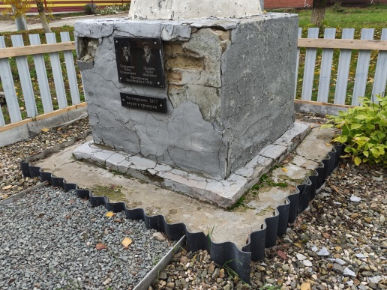

___________

ПРИЛОЖЕНИЕ № 3

к охранному обязательству собственника
или иного законного владельца объекта
культурного наследия, включённого
в единый государственный реестр
объектов культурного наследия
(памятников истории и культуры)
народов Российской Федерации,
«Памятник участникам Гражданской
войны П.С.Сальниковуи И.И.Лазареву, расстреляннымбелочехами в 1918 г.»
(Ульяновская область, Новоспасский
район, р.п. Новоспасское, площадь ж/дорожного вокзала)

СОСТАВ (ПЕРЕЧЕНЬ)
и сроки (периодичность) работ
по сохранению объекта культурного наследия

№ п/п | Состав (перечень) видов работ | Сроки  (периодичность)  проведения  работ | Примечание
1. | Проведение научно-исследовательских и изыскательских работ по сохранениюобъекта культурного наследия | До 14.10.2023 | Акт  технического состояния  от 14.10.2022  № А-22/21
2. | Разработкапроектной документации работ  по сохранениюобъекта культурного наследия | До 14.10.2023
3. | Установка информационной надписи и обозначений на объекте культурного наследия | До 14.10.2023
4. | Проведение работ по сохранению объекта культурного наследия (постамент, звезда, отмостки, дорожки, благоустройство прилегающей территории) | До 14.10.2027
5. | Содержание, использование и текущий ремонт объекта культурного наследия | В течение  периода  эксплуатации

__________________

ПРИЛОЖЕНИЕ № 4

к охранному обязательству собственника
или иного законного владельца объекта
культурного наследия, включённого
в единый государственный реестр
объектов культурного наследия
(памятников истории и культуры)
народов Российской Федерации,
«Памятник участникам Гражданской
войны П.С.Сальниковуи И.И.Лазареву, расстреляннымбелочехами в 1918 г.»
(Ульяновская область, Новоспасский
район, р.п. Новоспасское, площадь ж/дорожного вокзала)

ТРЕБОВАНИЯ
к обеспечению доступа граждан Российской Федерации,
иностранных граждан и лиц без гражданства к объекту культурного наследия, которые устанавливаются статьёй 47⁴ Федерального закона
от 25.06.2002 № 73-ФЗ «Об объектах культурного наследия (памятниках истории и культуры) народов Российской Федерации» с учётом
требований к сохранению указанного объекта культурного наследия,
требований к его содержанию и использованию, физического состояния этого объекта культурного наследия и характера
его современного использования

Условия доступа к объекту культурного наследия с учётом вида объекта культурного наследия, категории его историко-культурного значения, предмета охраны, физического состояния объекта культурного наследия, требований
к его сохранению, характера современного использования данного объекта культурного наследия:

№  п/п | Условия доступа  к объекту культурного наследия | Примечание
1. | Доступ к объекту культурного наследия  не ограничен

__________________

УТВЕРЖДЕНО

распоряжением Правительства
Ульяновской области

ОХРАННОЕ ОБЯЗАТЕЛЬСТВО
собственника или иного законного
владельца объекта культурного наследия, включённого
в единый государственный реестр объектов культурного
наследия (памятников истории и культуры)
народов Российской Федерации

Церковь Рождества Христова,1835 г.
(наименование объекта культурного наследия, включённого в единый государственный реестр объектов
культурного наследия (памятников истории и культуры) народов Российской Федерации, в соответствии
с данными единого государственного реестра объектов культурного наследия
(памятников истории и культуры) народов Российской Федерации)

7 | 3 | 1 | 7 | 1 | 1 | 2 | 9 | 7 | 3 | 9 | 0 | 0 | 0 | 5
(регистрационный номер объекта культурного наследия в едином государственном реестре объектов
культурного наследия (памятников истории и культуры) народов Российской Федерации)
Отметка о наличии или отсутствии паспорта объекта культурного наследия, включённого в единый государственный реестр объектов культурного наследия (памятников истории и культуры) народов Российской Федерации,
в отношении которого утверждено охранное обязательство (далее – объект культурного наследия):
 | имеется |  | V | отсутствует
 |  | (нужное отметить знаком «V»)

Паспорт объекта культурного наследия является неотъемлемой частью охранного обязательства (приложение № 1 к настоящему охранному обязательству).

Раздел 1. Сведения об объекте культурного наследия

1.1. Сведения о наименовании объекта культурного наследия:

Церковь Рождества Христова

1.2. Сведения о времени возникновения или дате создания объекта культурного наследия, датах основных изменений (перестроек) данного объекта
и (или) датах связанных с ним исторических событий:

1835 г.

1.3. Сведения о категории историко-культурного значения объекта
культурного наследия:
 |  | федерального значения | V | регионального  значения |  | муниципального значения
(нужное отметить знаком «V»)
1.4. Сведения о виде объекта культурного наследия:
 | V | памятник |  | ансамбль
(нужное отметить знаком «V»)
1.5. Номер и дата принятия органом государственной власти решения
о включении объекта культурного наследия в единый государственный
реестр объектов культурного наследия (памятников истории и культуры)
народов Российской Федерации:
распоряжение Правительства Ульяновской области от 17.07.2017
№ 343-пр «О включении выявленных объектов культурного наследия в единый государственный реестр объектов культурного наследия (памятников истории и культуры) народов Российской Федерации».
1.6. Сведения о местонахождении объекта культурного наследия (адрес объекта или при его отсутствии описание местоположения объекта):

Ульяновская область
(субъект Российской Федерации)
Новоспасский район, с. Коптеевка
(населённый пункт)
ул. | 0,5 км к северу от федеральной автодороги М-5 | д. |  | корп. и (или) стр.

кадастровый номер (при наличии): | 73:11:031101:48

1.7. Сведения о границах территории объекта культурного наследия:
утверждены распоряжением Правительства Ульяновской области
от 17.07.2017 № 343-пр «О включении выявленных объектов культурного наследия в единый государственный реестр объектов культурного наследия (памятников истории и культуры) народов Российской Федерации».
1.8. Описание предмета охраны объекта культурного наследия:
не установлен.
1.9. Фотографическое (иное графическое) изображение объекта культурного наследия (на момент утверждения охранного обязательства), за исключением отдельных объектов археологического наследия, фотографическое изображение которых вносится на основании решения регионального органа охраны объектов культурного наследия (приложение № 2 к настоящему охранному обязательству).
1.10. Сведения о наличии зон охраны объекта культурного наследия
с указанием номера и даты принятия органом государственной власти акта
об утверждении указанных зон либо информация о расположении данного объекта культурного наследия в границах зон охраны иного объекта культурного наследия:
не установлены;
в соответствии со статьёй 34¹ Федерального закона от 25.06.2002 № 73-ФЗ «Об объектах культурного наследия (памятниках истории и культуры) народов Российской Федерации» (далее – Закон № 73-ФЗ) действует защитная зона на расстоянии 100 м от внешних границ территории памятника.
1.11. Сведения об объектах культурного наследия, входящих в состав объекта культурного наследия, являющегося ансамблем:
ансамблем не является.
1.12. Сведения о требованиях к осуществлению деятельности в границах территории объекта культурного наследия, об особом режиме использования земельного участка, в границах которого располагается объект археологического наследия, установленных статьёй 5¹ Закона № 73-ФЗ:
1.12.1. На территории памятника или ансамбля запрещаются строительство объектов капитального строительства и увеличение объёмно-пространственных характеристик существующих на территории памятника или ансамбля объектов капитального строительства; проведение земляных, строительных, мелиоративных и иных работ, за исключением работ по сохранению объекта культурного наследия или его отдельных элементов, сохранению историко-градостроительной или природной среды объекта культурного наследия.
1.12.2. На территории памятника, ансамбля или достопримечательного места разрешается ведение хозяйственной деятельности, не противоречащей требованиям обеспечения сохранности объекта культурного наследия и позволяющей обеспечить функционирование объекта культурного наследия
в современных условиях.
1.13. Иные сведения, предусмотренные Законом № 73-ФЗ:
отсутствуют.

Раздел 2. Требования к сохранению объекта культурного наследия

2.1. В соответствии с пунктом 1 статьи 47² Закона № 73-ФЗ требования
к сохранению объекта культурного наследия предусматривают консервацию, ремонт, реставрацию объекта культурного наследия, приспособление объекта культурного наследия для современного использования либо сочетание указанных мер.
2.2. Состав (перечень) и сроки (периодичность) работ по сохранению объекта культурного наследия являются неотъемлемой частью настоящего охранного обязательства (приложение № 3 к настоящему охранному обязательству) и определяются региональным органом охраны объектов культурного наследия с учётом мнения собственника или иного законного владельца объекта культурного наследия на основании составленного региональным органом охраны объектов культурного наследия акта технического состояния объекта культурного наследия с учётом вида данного объекта культурного наследия, его индивидуальных особенностей, физического состояния, функционального назначения и намечаемого использования объекта культурного наследия.
2.3. Лица, указанные в пункте 11 статьи 47⁶ Закона № 73-ФЗ, обязаны обеспечивать финансирование мероприятий, обеспечивающих выполнение
требований к сохранению объекта культурного наследия.

Раздел 3. Требования к содержанию и использованию
объектакультурного наследия

3.1. В соответствии с пунктом 1 статьи 47³ Закона № 73-ФЗ при содержании и использовании объекта культурного наследия в целях поддержания
в надлежащем техническом состоянии без ухудшения физического состояния
и (или) изменения предмета охраны данного объекта культурного наследия лица, указанные в пункте 11 статьи 47⁶ Закона № 73-ФЗ, лицо, которому
земельный участок, в границах которого располагается объект археологического наследия, принадлежит на праве собственности или ином вещном праве, обязаны:
1) осуществлять расходы на содержание объекта культурного наследия
и поддержание его в надлежащем техническом, санитарном и противопожарном состоянии;
2) не проводить работы, изменяющие предмет охраны объекта культурного наследия либо ухудшающие условия, необходимые для сохранности объекта культурного наследия;
3) не проводить работы, изменяющие облик, объёмно-планировочные
и конструктивные решения и структуры, интерьер объекта культурного наследия, в случае если предмет охраны объекта культурного наследия не определён;
4) обеспечивать сохранность и неизменность облика объекта культурного наследия;
5) соблюдать установленные статьёй 5¹ Закона № 73-ФЗ требования
к осуществлению деятельности в границах территории объекта культурного наследия, особый режим использования земельного участка, водного объекта или его части, в границах которых располагается объект археологического наследия;
6) не использовать объект культурного наследия (за исключением оборудованных с учётом требований противопожарной безопасности объектов культурного наследия, предназначенных либо предназначавшихся для осуществления и (или) обеспечения указанных ниже видов хозяйственной деятельности,
и помещений для хранения предметов религиозного назначения, включая свечи и лампадное масло):
а) под склады и объекты производства взрывчатых и огнеопасных материалов, предметов и веществ, загрязняющих интерьер объекта культурного наследия, его фасад, территорию и водные объекты и (или) имеющих вредные парогазообразные и иные выделения;
б) под объекты производства, имеющие оборудование, оказывающее динамическое и вибрационное воздействие на конструкции объекта культурного наследия, независимо от мощности данного оборудования;
в) под объекты производства и лаборатории, связанные с неблагоприятным для объекта культурного наследия температурно-влажностным режимом
и применением химически активных веществ;
7) незамедлительно извещать региональный орган охраны объектов культурного наследия обо всех известных ему повреждениях, авариях или
об иных обстоятельствах, причинивших вред объекту культурного наследия, включая объект археологического наследия, земельному участку в границах территории объекта культурного наследия либо земельному участку, в границах которого располагается объект археологического наследия, или угрожающих причинением такого вреда, и безотлагательно принимать меры
по предотвращению дальнейшего разрушения, в том числе проводить противоаварийные работы в порядке, установленном для проведения работ по сохранению объекта культурного наследия;
8) не допускать ухудшения состояния территории объекта культурного наследия, поддерживать территорию объекта культурного наследия в благоустроенном состоянии.
3.2. В соответствии с пунктом 2 статьи 47³ Закона № 73-ФЗ собственник жилого помещения, являющегося объектом культурного наследия или частью такого объекта, обязан выполнять требования к сохранению объекта культурного наследия в части, предусматривающей обеспечение поддержания объекта культурного наследия или части объекта культурного наследия в надлежащем техническом состоянии без ухудшения физического состояния и изменения предмета охраны объекта культурного наследия.
3.3. В случае обнаружения при проведении работ на земельном участке
в границах территории объекта культурного наследия либо на земельном участке, в границах которого располагается объект археологического наследия, объектов, обладающих признаками объекта культурного наследия, собственник или иной законный владелец объекта культурного наследия осуществляет
действия, предусмотренные подпунктом 2 пункта 3 статьи 47² Закона
№ 73-ФЗ.
3.4. В случае если содержание или использование объекта культурного наследия может привести к ухудшению состояния данного объекта культурного наследия и (или) предмета охраны данного объекта культурного наследия,
региональным органом охраны объектов культурного наследия устанавливаются требования:

3.4.1. К видам хозяйственной деятельности с использованием объекта культурного наследия либо к видам хозяйственной деятельности, оказывающим воздействие на объект культурного наследия, предусматривающиев том числе ограничение хозяйственной деятельности в соответствии с подпунктом 6 пункта 3.1 настоящего раздела.
3.4.2. К использованию объекта культурного наследия при осуществлении хозяйственной деятельности, предусматривающие в том числе ограничение технических и иных параметров воздействия на объект культурного наследия.
3.4.3. К благоустройству в границах территории объекта культурного наследия.
3.5. Лица, указанные в пункте 11 статьи 47⁶ Закона № 73-ФЗ, обязаны осуществлять финансирование мероприятий, обеспечивающих выполнение требований по содержанию и использованию объекта культурного наследия.

Раздел 4. Требования к обеспечению доступа граждан

Российской Федерации, иностранных граждан и лиц

без гражданства к объекту культурного наследия

4.1. Требования к обеспечению доступа граждан Российской Федерации, иностранных граждан и лиц без гражданства к объекту культурного наследия устанавливаются статьёй 47⁴ Закона № 73-ФЗ с учётом требований к сохранению указанного объекта культурного наследия, требований к его содержанию
и использованию, физического состояния этого объекта культурного наследия и характера его современного использования (приложение № 4 к настоящему охранному обязательству).
4.2. Лица, указанные в пункте 11 статьи 47⁶ Закона № 73-ФЗ, обязаны обеспечивать финансирование мероприятий, обеспечивающих выполнение требований к обеспечению доступа граждан Российской Федерации, иностранных граждан и лиц без гражданства к объекту культурного наследия.

Раздел 5. Требования к размещению наружной рекламы

на объектах культурного наследия, их территориях в случае,

если их размещение допускается в соответствии с законодательством

Российской Федерации

Требования к распространению на объектах культурного наследия,
их территориях наружной рекламы устанавливаются в соответствии
со статьёй 35¹ Закона № 73-ФЗ:
на объекте культурного наследия, его территории возможно размещение наружной рекламы, содержащей исключительно информацию о проведении
на объекте культурного наследия, его территории театрально-зрелищных, культурно-просветительных и зрелищно-развлекательных мероприятий или исключительно информацию об указанных мероприятиях с одновременным упоминанием об определённом лице как о спонсоре конкретного мероприятия при условии, если такому упоминанию отведено не более чем десять процентов рекламной площади (пространства).

Раздел 6. Требования к установке информационных надписей
и обозначений на объект культурного наследия

6.1. На объекте культурного наследия должны быть установлены надписи и обозначения, содержащие информацию об объекте культурного наследия, в порядке, определённом пунктом 2 статьи 27 Закона № 73-ФЗ.
6.2. Сведения об информационной надписи и обозначениях на объекте культурного наследия:
не установлены.
6.3. Информационные надписи и обозначения на объекте культурного наследия необходимоустановить в порядке, определённом постановлением Правительства Российской Федерации от 10.09.2019 № 1178 «Об утверждении правил установки информационных надписей и обозначений на объекты культурного наследия (памятники истории и культуры) народов Российской Федерации, содержания этих информационных надписей и обозначений, а также требований к составу проектов установки и содержания информационных надписей и обозначений, на основаниикоторых осуществляется такая установка», в сроки, указанные в приложении № 4 к настоящему охранному обязательству.

Раздел 7. Дополнительные требования

в отношении объектакультурного наследия

7.1. Обеспечение условий доступности объекта культурного наследия для инвалидов:
в соответствии с приказом Министерства культуры Российской Федерации от 20.11.2015 № 2834 «Об утверждении Порядка обеспечения условий доступности для инвалидов объектов культурного наследия, включённых в единый государственный реестр объектов культурного наследия (памятников истории и культуры) народов Российской Федерации».
7.2. Необходимость проведения оценки воздействия на выдающуюся универсальную ценность объекта всемирного наследия ЮНЕСКО при проведении крупномасштабных восстановительных или новых строительных работ
в границах его территории или его буферной зоны:
отсутствует.
7.3. Необходимость проведения работ по консервации и реставрации
объектов культурного наследия физическими лицами, аттестованными Министерством культуры Российской Федерации, состоящими в трудовых отношениях с юридическими лицами или индивидуальными предпринимателями, имеющими лицензию на осуществление деятельности по сохранению объектов культурного наследия:
в соответствии со статьями 40-45 Закона 73-ФЗ.

__________________

ПРИЛОЖЕНИЕ № 1

к охранному обязательству собственника
или иного законного владельца объекта
культурного наследия, включённого
в единый государственный реестр
объектов культурного наследия
(памятников истории и культуры)
народов Российской Федерации,
«Церковь Рождества Христова»,1835 г.
(Ульяновская область, Новоспасский
район, с. Коптеевка, 0,5 км к северу
от федеральной автодороги М-5)

Экземпляр 4

7 | 3 | 1 | 7 | 1 | 1 | 2 | 9 | 7 | 3 | 9 | 0 | 0 | 0 | 5

Регистрационный номер объекта культурного
наследия в едином государственном реестре
объектов культурного наследия (памятников истории и культуры) народов Российской Федерации
ПАСПОРТ
объекта культурного наследия
Фотографическое изображение объекта культурного наследия,
за исключением отдельных объектов археологического наследия,
фотографическое изображение которых вносится на основании решения
регионального органа охраны объектов культурного наследия
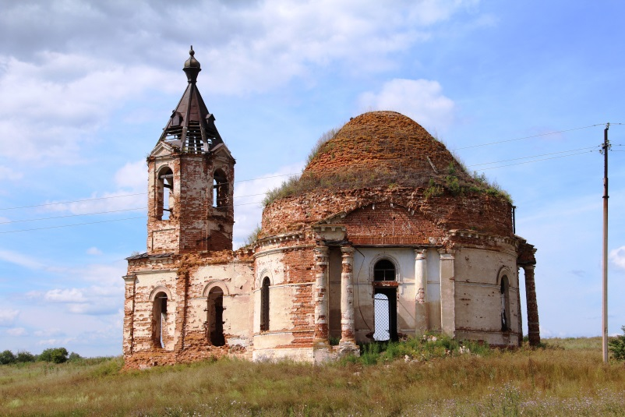
02.08.2022
Дата съёмки (число, месяц, год)

- Сведения о наименовании объекта культурного наследия
Церковь Рождества Христова
2. Сведения о времени возникновения или дате создания объекта культурного наследия, датах основных изменений (перестроек) данного объекта
и (или) датах связанных с ним исторических событий
1835 г.
3. Сведения о категории историко-культурного значения объекта
культурного наследия
Федерального  значения | Регионального  значения | Местного  (муниципального)  значения
 | +
4. Сведения о виде объекта культурного наследия
Памятник | Ансамбль | Достопримечательное  место
+

5. Номер и дата принятия органом государственной власти решения
о включении объекта культурного наследия в единый государственный реестр объектов культурного наследия (памятников истории и культуры) народов
Российской Федерации:
распоряжение Правительства Ульяновской области от 17.07.2017
№ 343-пр «О включении выявленных объектов культурного наследия в единый государственный реестр объектов культурного наследия (памятников истории и культуры) народов Российской Федерации».
6. Сведения о местонахождении объекта культурного наследия (адрес объекта или при его отсутствии описание местоположения объекта):
Ульяновская область, Новоспасский район, с. Коптеевка, 0,5 км к северу от федеральной автодороги М-5.
7. Сведения о границах территории объекта культурного наследия, включённого в единый государственный реестр объектов культурного наследия
(памятников истории и культуры) народов Российской Федерации:
граница территории проходит с отступом 7 метров от здания церкви,
западная граница проходит с отступом 10 метров от здания церкви.
8. Описание предмета охраны объекта культурного наследия:
не утверждён.
9. Сведения о наличии зон охраны данного объекта культурного наследия с указанием номера и даты принятия органом государственной власти акта
об утверждении указанных зон либо информация о расположении данного
объекта культурного наследия в границах зон охраны иного объекта культурного наследия:
не установлены;

в соответствии со статьёй 34¹ Федерального закона от 25.06.2002
№ 73-ФЗ «Об объектах культурного наследия (памятниках истории и культуры) народов Российской Федерации» действует защитная зона на расстоянии 100 м от внешних границ территории памятника.
Всего в паспорте листов | 3
Уполномоченное должностное лицо регионального органа охраны
объектов культурного наследия
Начальник управления  по охране объектов культурного  наследия администрации Губернатора  Ульяновской области |  | Д.В.Герасимов
должность | подпись | инициалы, фамилия
 | М.П.
0 | 1 | . | 0 | 9 | . | 2 | 0 | 2 | 2

Дата оформления паспорта
(число, месяц, год)

__________________

ПРИЛОЖЕНИЕ № 2

к охранному обязательству собственника
или иного законного владельца объекта
культурного наследия, включённого
в единый государственный реестр
объектов культурного наследия
(памятников истории и культуры)
народов Российской Федерации,
«Церковь Рождества Христова»,1835 г.
(Ульяновская область, Новоспасский
район, с. Коптеевка, 0,5 км к северу
от федеральной автодороги М-5)

ФОТОГРАФИЧЕСКОЕ
(иное графическое) изображение объекта культурного наследия
(на момент утверждения охранного обязательства)

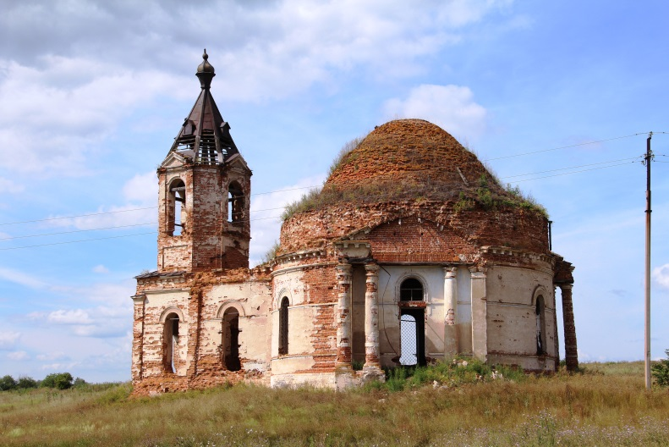

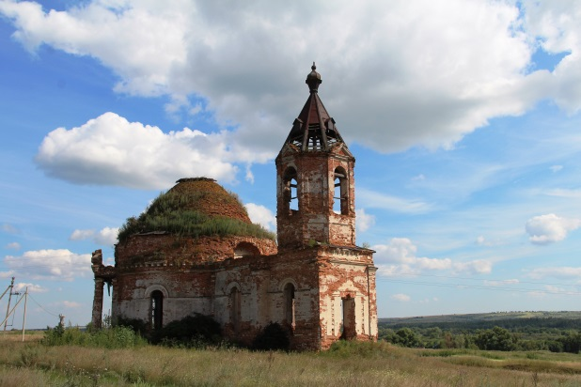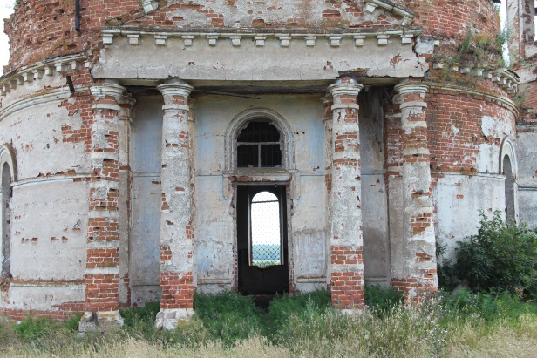

___________

ПРИЛОЖЕНИЕ № 3

к охранному обязательству собственника
или иного законного владельца объекта
культурного наследия, включённого
в единый государственный реестр
объектов культурного наследия
(памятников истории и культуры)
народов Российской Федерации,
«Церковь Рождества Христова»,1835 г.
(Ульяновская область, Новоспасский
район, с. Коптеевка, 0,5 км к северу
от федеральной автодороги М-5)

СОСТАВ (ПЕРЕЧЕНЬ)
и сроки (периодичность) работ
по сохранению объекта культурного наследия

№ п/п | Состав (перечень) видов работ | Сроки  (периодичность)  проведения  работ | Примечание
1. | Проведение научно-исследовательских и изыскательских работ по сохранениюобъекта культурного наследия,в т.ч. технического обследования крыши, фундамента, стен, перекрытий, лестниц, инвентаризации инженерных сетей | До 14.10.2023 | Акт  технического состояния  от 14.10.2022  № А-22/22
2. | Разработкапроектной документации работ  по сохранениюфундамента, стен, фасадов, перекрытий, крыши, лестниц, оконных и дверных заполнений, инженерных сетей, интерьеров (по результатам технического обследования) | До 14.10.2023
3. | Установка информационной надписи и обозначений на объекте культурного наследия | До 14.10.2023
4. | Проведение работ по сохранению фундамента, стен, крыши, перекрытий, лестниц, оконных  и дверных заполнений, инженерных сетей, интерьеров (по результатам технического обследования) | До 14.10.2027
5. | Содержание, использование и текущий ремонт объекта культурного наследия | В течение  периода  эксплуатации

__________________

ПРИЛОЖЕНИЕ № 4

к охранному обязательству собственника
или иного законного владельца объекта
культурного наследия, включённого
в единый государственный реестр
объектов культурного наследия
(памятников истории и культуры)
народов Российской Федерации,
«Церковь Рождества Христова»,1835 г.
(Ульяновская область, Новоспасский
район, с. Коптеевка, 0,5 км к северу
от федеральной автодороги М-5)

ТРЕБОВАНИЯ
к обеспечению доступа граждан Российской Федерации,
иностранных граждан и лиц без гражданства к объекту культурного наследия, которые устанавливаются статьёй 47⁴ Федерального закона
от 25.06.2002 № 73-ФЗ «Об объектах культурного наследия (памятниках истории и культуры) народов Российской Федерации» с учётом
требований к сохранению указанного объекта культурного наследия,
требований к его содержанию и использованию, физического состояния этого объекта культурного наследия и характера
его современного использования

Условия доступа к объекту культурного наследия религиозного назначения с учётом требований к внешнему виду и поведению лиц, находящихся
в границах территории объекта культурного наследия религиозного назначения, соответствующие внутренним установлениям религиозной организации:

№  п/п | Условия доступак объекту  культурного наследия | Примечание
1. | Доступ к объекту культурного наследия возможен после проведения работ по сохранению объекта культурного наследия

__________________

УТВЕРЖДЕНО

распоряжением Правительства
Ульяновской области

ОХРАННОЕ ОБЯЗАТЕЛЬСТВО
собственника или иного законного
владельца объекта культурного наследия, включённого
в единый государственный реестр объектов культурного
наследия (памятников истории и культуры)
народов Российской Федерации

«Дом купца Березина», 2-я пол. XIX в.
(наименование объекта культурного наследия, включённого в единый государственный реестр объектов
культурного наследия (памятников истории и культуры) народов Российской Федерации, в соответствии
с данными единого государственного реестра объектов культурного наследия
(памятников истории и культуры) народов Российской Федерации)

7 | 3 | 1 | 6 | 1 | 0 | 6 | 4 | 1 | 9 | 0 | 0 | 0 | 0 | 5
(регистрационный номер объекта культурного наследия в едином государственном реестре объектов
культурного наследия (памятников истории и культуры) народов Российской Федерации)
Отметка о наличии или отсутствии паспорта объекта культурного наследия, включённого в единый государственный реестр объектов культурного наследия (памятников истории и культуры) народов Российской Федерации,
в отношении которого утверждено охранное обязательство (далее – объект культурного наследия):
 | имеется |  | V | отсутствует
 |  | (нужное отметить знаком «V»)

Паспорт объекта культурного наследия является неотъемлемой частью охранного обязательства (приложение № 1 к настоящему охранному обязательству).

Раздел 1. Сведения об объекте культурного наследия

1.1. Сведения о наименовании объекта культурного наследия:

Дом купца Березина

1.2. Сведения о времени возникновения или дате создания объекта культурного наследия, датах основных изменений (перестроек) данного объекта
и (или) датах связанных с ним исторических событий:

2-я пол. XIX в.

1.3. Сведения о категории историко-культурного значения объекта
культурного наследия:
 |  | федерального значения | V | регионального  значения |  | муниципального значения
(нужное отметить знаком «V»)
1.4. Сведения о виде объекта культурного наследия:
 | V | памятник |  | ансамбль
(нужное отметить знаком «V»)
1.5. Номер и дата принятия органом государственной власти решения
о включении объекта культурного наследия в единый государственный
реестр объектов культурного наследия (памятников истории и культуры)
народов Российской Федерации:
приказ Министерства искусства и культурной политики Ульяновской области от 04.04.2016 № 40 «О включении выявленных объектов культурного наследия в единый государственный реестр объектов культурного наследия (памятников истории и культуры) народов Российской Федерации».
1.6. Сведения о местонахождении объекта культурного наследия (адрес объекта или при его отсутствии описание местоположения объекта):

Ульяновская область
(субъект Российской Федерации)
Сенгилеевский район, г. Сенгилей
(населённый пункт)
ул. | Октябрьская | д. | 8 | корп. и (или) стр.

кадастровый номер (при наличии): | –

1.7. Сведения о границах территории объекта культурного наследия:
утверждены постановлением Правительства Ульяновской области
от 24.05.2019 № 236-П «О включении выявленных объектов культурного наследия в единый государственный реестр объектов культурного наследия (памятников истории и культуры) народов Российской Федерации».
1.8. Описание предмета охраны объекта культурного наследия:
не установлен.
1.9. Фотографическое (иное графическое) изображение объекта культурного наследия (на момент утверждения охранного обязательства), за исключением отдельных объектов археологического наследия, фотографическое изображение которых вносится на основании решения регионального органа охраны объектов культурного наследия (приложение № 2 к настоящему охранному обязательству).
1.10. Сведения о наличии зон охраны объекта культурного наследия
с указанием номера и даты принятия органом государственной власти акта
об утверждении указанных зон либо информация о расположении данного объекта культурного наследия в границах зон охраны иного объекта культурного наследия:
не установлены;
в соответствии со статьёй 34¹ Федерального закона от 25.06.2002
№ 73-ФЗ «Об объектах культурного наследия (памятниках истории и культуры) народов Российской Федерации» (далее – Закон № 73-ФЗ) действует защитная зона на расстоянии 100 м от внешних границ территории памятника.
1.11. Сведения об объектах культурного наследия, входящих в состав объекта культурного наследия, являющегося ансамблем:
ансамблем не является.
1.12. Сведения о требованиях к осуществлению деятельности в границах территории объекта культурного наследия, об особом режиме использования земельного участка, в границах которого располагается объект археологического наследия, установленных статьёй 5¹ Закона № 73-ФЗ:
1.12.1. На территории памятника или ансамбля запрещаются строительство объектов капитального строительства и увеличение объёмно-пространственных характеристик существующих на территории памятника или ансамбля объектов капитального строительства; проведение земляных, строительных, мелиоративных и иных работ, за исключением работ по сохранению объекта культурного наследия или его отдельных элементов, сохранению историко-градостроительной или природной среды объекта культурного наследия.
1.12.2. На территории памятника, ансамбля или достопримечательного места разрешается ведение хозяйственной деятельности, не противоречащей требованиям обеспечения сохранности объекта культурного наследия и позволяющей обеспечить функционирование объекта культурного наследия
в современных условиях.
1.13. Иные сведения, предусмотренные Законом № 73-ФЗ:
отсутствуют.

Раздел 2. Требования к сохранению объекта культурного наследия

2.1. В соответствии с пунктом 1 статьи 47² Закона № 73-ФЗ требования
к сохранению объекта культурного наследия предусматривают консервацию, ремонт, реставрацию объекта культурного наследия, приспособление объекта культурного наследия для современного использования либо сочетание указанных мер.
2.2. Состав (перечень) и сроки (периодичность) работ по сохранению объекта культурного наследия являются неотъемлемой частью настоящего охранного обязательства (приложение № 3 к настоящему охранному обязательству) и определяются региональным органом охраны объектов культурного наследия с учётом мнения собственника или иного законного владельца объекта культурного наследия на основании составленного региональным органом охраны объектов культурного наследия акта технического состояния объекта культурного наследия с учётом вида данного объекта культурного наследия, его индивидуальных особенностей, физического состояния, функционального назначения и намечаемого использования объекта культурного наследия.
2.3. Лица, указанные в пункте 11 статьи 47⁶ Закона № 73-ФЗ, обязаны обеспечивать финансирование мероприятий, обеспечивающих выполнение
требований к сохранению объекта культурного наследия.

Раздел 3. Требования к содержанию и использованию
объектакультурного наследия

3.1. В соответствии с пунктом 1 статьи 47³ Закона № 73-ФЗ при содержании и использовании объекта культурного наследия в целях поддержания
в надлежащем техническом состоянии без ухудшения физического состояния
и (или) изменения предмета охраны данного объекта культурного наследия лица, указанные в пункте 11 статьи 47⁶ Закона № 73-ФЗ, лицо, которому
земельный участок, в границах которого располагается объект археологического наследия, принадлежит на праве собственности или ином вещном праве, обязаны:
1) осуществлять расходы на содержание объекта культурного наследия
и поддержание его в надлежащем техническом, санитарном и противопожарном состоянии;
2) не проводить работы, изменяющие предмет охраны объекта культурного наследия либо ухудшающие условия, необходимые для сохранности объекта культурного наследия;
3) не проводить работы, изменяющие облик, объёмно-планировочные
и конструктивные решения и структуры, интерьер объекта культурного наследия, в случае если предмет охраны объекта культурного наследия не определён;
4) обеспечивать сохранность и неизменность облика объекта культурного наследия;
5) соблюдать установленные статьёй 5¹ Закона № 73-ФЗ требования
к осуществлению деятельности в границах территории объекта культурного наследия, особый режим использования земельного участка, водного объекта или его части, в границах которых располагается объект археологического наследия;
6) не использовать объект культурного наследия (за исключением оборудованных с учётом требований противопожарной безопасности объектов культурного наследия, предназначенных либо предназначавшихся для осуществления и (или) обеспечения указанных ниже видов хозяйственной деятельности,
и помещений для хранения предметов религиозного назначения, включая свечи и лампадное масло):
а) под склады и объекты производства взрывчатых и огнеопасных материалов, предметов и веществ, загрязняющих интерьер объекта культурного наследия, его фасад, территорию и водные объекты и (или) имеющих вредные парогазообразные и иные выделения;
б) под объекты производства, имеющие оборудование, оказывающее динамическое и вибрационное воздействие на конструкции объекта культурного наследия, независимо от мощности данного оборудования;
в) под объекты производства и лаборатории, связанные с неблагоприятным для объекта культурного наследия температурно-влажностным режимом
и применением химически активных веществ;
7) незамедлительно извещать региональный орган охраны объектов культурного наследия обо всех известных ему повреждениях, авариях или
об иных обстоятельствах, причинивших вред объекту культурного наследия, включая объект археологического наследия, земельному участку в границах территории объекта культурного наследия либо земельному участку, в границах которого располагается объект археологического наследия, или угрожающих причинением такого вреда, и безотлагательно принимать меры
по предотвращению дальнейшего разрушения, в том числе проводить противоаварийные работы в порядке, установленном для проведения работ по сохранению объекта культурного наследия;
8) не допускать ухудшения состояния территории объекта культурного наследия, поддерживать территорию объекта культурного наследия в благоустроенном состоянии.
3.2. В соответствии с пунктом 2 статьи 47³ Закона № 73-ФЗ собственник жилого помещения, являющегося объектом культурного наследия или частью такого объекта, обязан выполнять требования к сохранению объекта культурного наследия в части, предусматривающей обеспечение поддержания объекта культурного наследия или части объекта культурного наследия в надлежащем техническом состоянии без ухудшения физического состояния и изменения предмета охраны объекта культурного наследия.
3.3. В случае обнаружения при проведении работ на земельном участке
в границах территории объекта культурного наследия либо на земельном участке, в границах которого располагается объект археологического наследия, объектов, обладающих признаками объекта культурного наследия, собственник или иной законный владелец объекта культурного наследия осуществляет
действия, предусмотренные подпунктом 2 пункта 3 статьи 47² Закона
№ 73-ФЗ.
3.4. В случае если содержание или использование объекта культурного наследия может привести к ухудшению состояния данного объекта культурного наследия и (или) предмета охраны данного объекта культурного наследия,
региональным органом охраны объектов культурного наследия устанавливаются требования:
3.4.1. К видам хозяйственной деятельности с использованием объекта культурного наследия либо к видам хозяйственной деятельности, оказывающим воздействие на объект культурного наследия, предусматривающиев том числе ограничение хозяйственной деятельности в соответствии с подпунктом 6 пункта 3.1 настоящего раздела.
3.4.2. К использованию объекта культурного наследия при осуществлении хозяйственной деятельности, предусматривающие в том числе ограничение технических и иных параметров воздействия на объект культурного наследия.
3.4.3. К благоустройству в границах территории объекта культурного наследия.
3.5. Лица, указанные в пункте 11 статьи 47⁶ Закона № 73-ФЗ, обязаны осуществлять финансирование мероприятий, обеспечивающих выполнение требований по содержанию и использованию объекта культурного наследия.

Раздел 4. Требования к обеспечению доступа граждан

Российской Федерации, иностранных граждан и лиц без

гражданства к объекту культурного наследия

4.1. Требования к обеспечению доступа граждан Российской Федерации, иностранных граждан и лиц без гражданства к объекту культурного наследия устанавливаются статьёй 47⁴ Закона № 73-ФЗ с учётом требований к сохранению указанного объекта культурного наследия, требований к его содержанию
и использованию, физического состояния этого объекта культурного наследия и характера его современного использования (приложение № 4 к настоящему охранному обязательству).
4.2. Лица, указанные в пункте 11 статьи 47⁶ Закона № 73-ФЗ, обязаны обеспечивать финансирование мероприятий, обеспечивающих выполнение требований к обеспечению доступа граждан Российской Федерации, иностранных граждан и лиц без гражданства к объекту культурного наследия.

Раздел 5. Требования к размещению наружной рекламы

на объектах культурного наследия, их территориях в случае,

если их размещение допускается в соответствии

с законодательством Российской Федерации

Требования к распространению на объектах культурного наследия,
их территориях наружной рекламы устанавливаются в соответствии
со статьёй 35¹ Закона № 73-ФЗ:
на объекте культурного наследия, его территории возможно размещение наружной рекламы, содержащей исключительно информацию о проведении
на объекте культурного наследия, его территории театрально-зрелищных, культурно-просветительных и зрелищно-развлекательных мероприятий или исключительно информацию об указанных мероприятиях с одновременным упоминанием об определённом лице как о спонсоре конкретного мероприятия при условии, если такому упоминанию отведено не более чем десять процентов рекламной площади (пространства).

Раздел 6. Требования к установке информационных надписей
и обозначений на объект культурного наследия

6.1. На объекте культурного наследия должны быть установлены надписи и обозначения, содержащие информацию об объекте культурного наследия,
в порядке, определённом пунктом 2 статьи 27 Закона № 73-ФЗ.
6.2. Сведения об информационной надписи и обозначениях на объекте культурного наследия:
не установлены.
6.3. Информационные надписи и обозначения на объекте культурного наследия необходимоустановить в порядке, определённом постановлением Правительства Российской Федерации от 10.09.2019 № 1178 «Об утверждении правил установки информационных надписей и обозначений на объекты культурного наследия (памятники истории и культуры) народов Российской Федерации, содержания этих информационных надписей и обозначений, а также требований к составу проектов установки и содержания информационных надписей и обозначений, на основаниикоторых осуществляется такая установка», в сроки, указанные в приложении № 4 к настоящему охранному обязательству.

Раздел 7. Дополнительные требования

в отношении объектакультурного наследия

7.1. Обеспечение условий доступности объекта культурного наследия для инвалидов:
в соответствии с приказом Министерства культуры Российской Федерации от 20.11.2015 № 2834 «Об утверждении Порядка обеспечения условий доступности для инвалидов объектов культурного наследия, включённых в единый государственный реестр объектов культурного наследия (памятников истории и культуры) народов Российской Федерации».
7.2. Необходимость проведения оценки воздействия на выдающуюся универсальную ценность объекта всемирного наследия ЮНЕСКО при проведении крупномасштабных восстановительных или новых строительных работ
в границах его территории или его буферной зоны:
отсутствует.
7.3. Необходимость проведения работ по консервации и реставрации
объектов культурного наследия физическими лицами, аттестованными Министерством культуры Российской Федерации, состоящими в трудовых отношениях с юридическими лицами или индивидуальными предпринимателями, имеющими лицензию на осуществление деятельности по сохранению объектов культурного наследия:
в соответствии со статьями 40-45 Закона 73-ФЗ.

__________________

ПРИЛОЖЕНИЕ № 1

к охранному обязательству собственника
или иного законного владельца объекта
культурного наследия, включённого
в единый государственный реестр
объектов культурного наследия
(памятников истории и культуры)
народов Российской Федерации,
«Дом купца Березина», 2-я пол. XIX в.
(Ульяновская область, Сенгилеевский
район, г. Сенгилей, ул. Октябрьская, 8)

Экземпляр 4

7 | 3 | 1 | 6 | 1 | 0 | 6 | 4 | 1 | 9 | 0 | 0 | 0 | 0 | 5

Регистрационный номер объекта культурного
наследия в едином государственном реестре
объектов культурного наследия (памятников истории и культуры) народов Российской Федерации
ПАСПОРТ
объекта культурного наследия
Фотографическое изображение объекта культурного наследия,
за исключением отдельных объектов археологического наследия,
фотографическое изображение которых вносится на основании решения
регионального органа охраны объектов культурного наследия
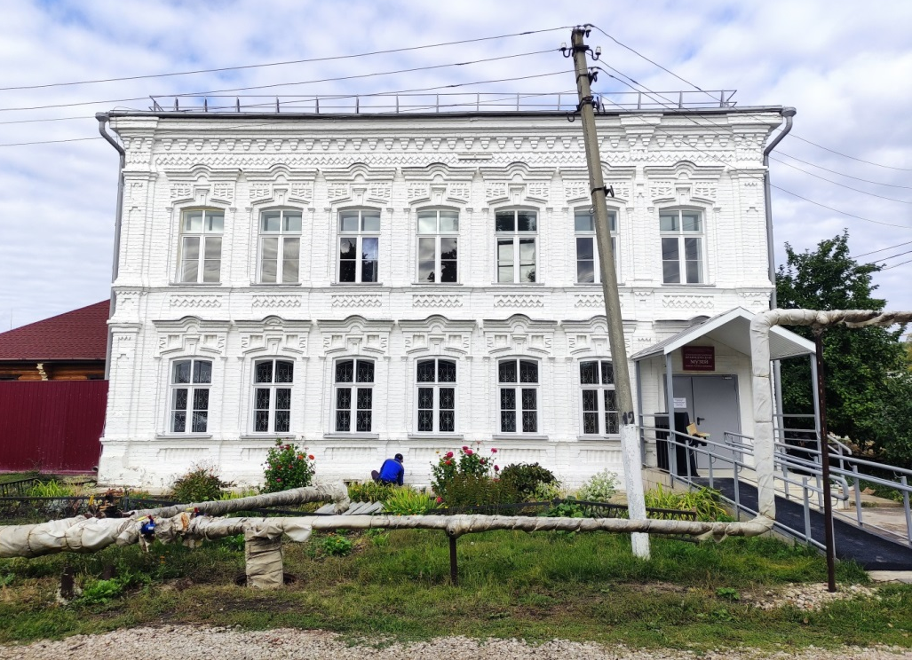
16.09.2022
Дата съёмки (число, месяц, год)

- Сведения о наименовании объекта культурного наследия
Дом купца Березина
2. Сведения о времени возникновения или дате создания объекта культурного наследия, датах основных изменений (перестроек) данного объекта
и (или) датах связанных с ним исторических событий
2-я пол. XIX в.
3. Сведения о категории историко-культурного значения объекта
культурного наследия
Федерального  значения | Регионального  значения | Местного  (муниципального)  значения
 | +
4. Сведения о виде объекта культурного наследия
Памятник | Ансамбль | Достопримечательное  место
+

5. Номер и дата принятия органом государственной власти решения
о включении объекта культурного наследия в единый государственный реестр объектов культурного наследия (памятников истории и культуры) народов
Российской Федерации:
приказ Министерства искусства и культурной политики Ульяновской области от 04.04.2016 № 40 «О включении выявленных объектов культурного наследия в единый государственный реестр объектов культурного наследия (памятников истории и культуры) народовРоссийской Федерации».
6. Сведения о местонахождении объекта культурного наследия (адрес объекта или при его отсутствии описание местоположения объекта):
Ульяновская область, Сенгилеевский район, г. Сенгилей, ул. Октябрьская, 8.
7. Сведения о границах территории объекта культурного наследия, включённого в единый государственный реестр объектов культурного наследия
(памятников истории и культуры) народов Российской Федерации:
граница территории проходит вдоль северо-восточного фасада дома № 8 по ул. Октябрьской, 8 (далее – дом № 8) в юго-восточном направлении с отступом 1 м (точки 1-2), далее граница территории поворачивает на юго-запад
и идёт до восточного угла дома № 8 (точки 2-3), далее – вдоль юго-восточного фасада дома № 8 (точки 3-4), далее граница поворачивает на юго-восток
и идёт на расстоянии 1 м от юго-восточногофасада дома № 8 (точки 4-5), далее граница поворачивает на юго-запад и идёт с отступом 1 м от юго-восточного фасада дома № 8 (точки 5-6), далее граница поворачивает на северо-запад
и проходит на расстоянии 1 м от юго-западного фасада дома № 8 (точки 6-7), далее граница поворачивает на северо-восток и проходит по северо-западному фасаду дома № 8 (точки 7-1).
8. Описание предмета охраны объекта культурного наследия:
не утверждён.
9. Сведения о наличии зон охраны данного объекта культурного наследия с указанием номера и даты принятия органом государственной власти акта
об утверждении указанных зон либо информация о расположении данного
объекта культурного наследия в границах зон охраны иного объекта культурного наследия:
не установлены;
в соответствии со статьёй 34¹ Федерального закона от 25.06.2002 № 73-ФЗ «Об объектах культурного наследия (памятниках истории и культуры) народов Российской Федерации» действует защитная зона на расстоянии 100 м от внешних границ территории памятника.
Всего в паспорте листов | 3
Уполномоченное должностное лицо регионального органа охраны
объектов культурного наследия
Начальник управления  по охране объектов культурного  наследия администрации Губернатора  Ульяновской области |  | Д.В.Герасимов
должность | подпись | инициалы, фамилия
 | М.П.
1 | 9 | . | 0 | 9 | . | 2 | 0 | 2 | 2

Дата оформления паспорта
(число, месяц, год)

__________________

ПРИЛОЖЕНИЕ № 2

к охранному обязательству собственника
или иного законного владельца объекта
культурного наследия, включённого
в единый государственный реестр
объектов культурного наследия
(памятников истории и культуры)
народов Российской Федерации,
«Дом купца Березина», 2-я пол. XIX в.
(Ульяновская область, Сенгилеевский
район, г. Сенгилей, ул. Октябрьская, 8)

ФОТОГРАФИЧЕСКОЕ
(иное графическое) изображение объекта культурного наследия
(на момент утверждения охранного обязательства)

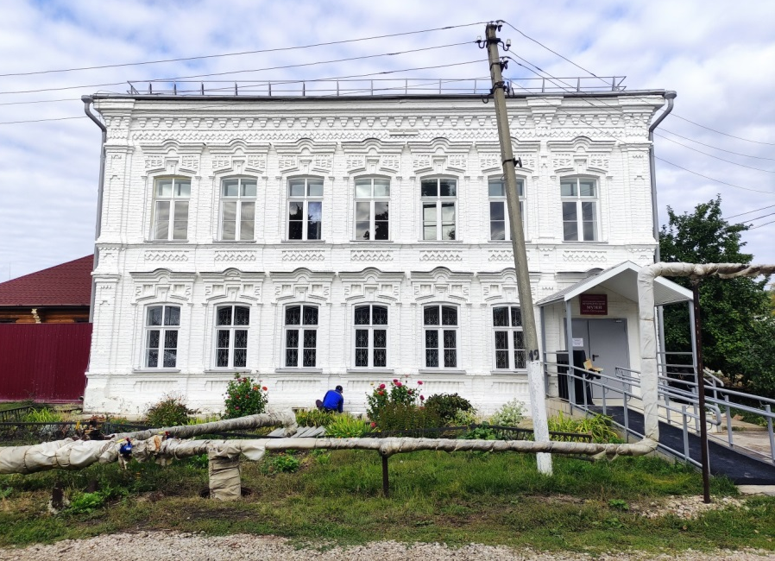

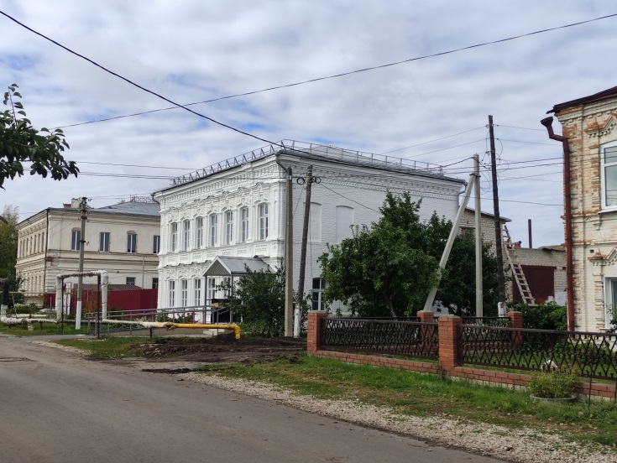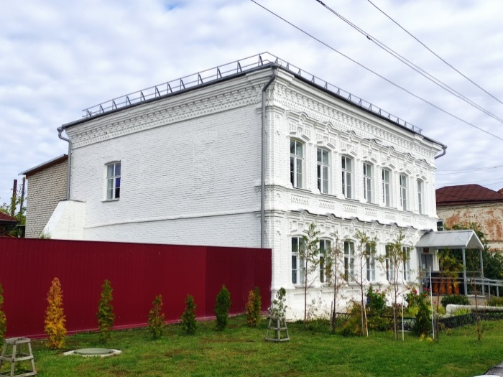

___________

ПРИЛОЖЕНИЕ № 3

к охранному обязательству собственника
или иного законного владельца объекта
культурного наследия, включённого
в единый государственный реестр
объектов культурного наследия
(памятников истории и культуры)
народов Российской Федерации,
«Дом купца Березина», 2-я пол. XIX в.
(Ульяновская область, Сенгилеевский
район, г. Сенгилей, ул. Октябрьская, 8)

СОСТАВ (ПЕРЕЧЕНЬ)
и сроки (периодичность) работ
по сохранению объекта культурного наследия

№ п/п | Состав (перечень) видов работ | Сроки  (периодичность)  проведения  работ | Примечание
1. | Проведение производственных работ по сохранению интерьеров второго этажа объекта культурного наследия | До 16.09.2027 | АКТ  технического состояния  от 16.09.2022  № А-22/14
3. | Установка информационной надписи и обозначений на объекте культурного наследия | До 16.09.2023
5. | Содержание, использование и текущий ремонт объекта культурного наследия | В течение  периода  эксплуатации

__________________

ПРИЛОЖЕНИЕ № 4

к охранному обязательству собственника
или иного законного владельца объекта
культурного наследия, включённого
в единый государственный реестр
объектов культурного наследия
(памятников истории и культуры)
народов Российской Федерации,
«Дом купца Березина», 2-я пол. XIX в.
(Ульяновская область, Сенгилеевский
район, г. Сенгилей, ул. Октябрьская, 8)

ТРЕБОВАНИЯ
к обеспечению доступа граждан Российской Федерации,
иностранных граждан и лиц без гражданства к объекту культурного наследия, которые устанавливаются статьёй 47⁴ Федерального закона
от 25.06.2002 № 73-ФЗ «Об объектах культурного наследия (памятниках истории и культуры) народов Российской Федерации» с учётом
требований к сохранению указанного объекта культурного наследия,
требований к его содержанию и использованию, физического состояния этого объекта культурного наследия и характера
его современного использования

Условия доступа к объекту культурного наследия религиозного назначения с учётом требований к внешнему виду и поведению лиц, находящихся
в границах территории объекта культурного наследия религиозного назначения, соответствующие внутренним установлениям религиозной организации:

№  п/п | Условия доступа  к объекту культурного наследия | Примечание
1. | Доступ к объекту культурного наследия возможен по согласованию с собственником или иным законным владельцем объекта культурного наследия согласно режиму работы (после завершения работ по сохранению объекта культурного наследия) | Согласие муниципальногоучреж-дения культуры «Сенгилеевский районный краеведческий музей им. А.И.Солуянова» от 10.10.2022 № 20

__________________

УТВЕРЖДЕНО

распоряжением Правительства
Ульяновской области

ОХРАННОЕ ОБЯЗАТЕЛЬСТВО
собственника или иного законного
владельца объекта культурного наследия, включённого
в единый государственный реестр объектов культурного
наследия (памятников истории и культуры)
народов Российской Федерации

«Дом купца Мартынова. В 1948-1990 гг. здесь жил Герой Советского Союза Н.Н.Вербин (1920-1990)»
(наименование объекта культурного наследия, включённого в единый государственный реестр объектов
культурного наследия (памятников истории и культуры) народов Российской Федерации, в соответствии
с данными единого государственного реестра объектов культурного наследия
(памятников истории и культуры) народов Российской Федерации)

7 | 3 | 1 | 6 | 1 | 0 | 7 | 2 | 0 | 6 | 2 | 0 | 0 | 0 | 4
(регистрационный номер объекта культурного наследия в едином государственном реестре объектов
культурного наследия (памятников истории и культуры) народов Российской Федерации)
Отметка о наличии или отсутствии паспорта объекта культурного наследия, включённого в единый государственный реестр объектов культурного наследия (памятников истории и культуры) народов Российской Федерации,
в отношении которого утверждено охранное обязательство (далее – объект культурного наследия):
 | имеется |  | V | отсутствует
 |  | (нужное отметить знаком «V»)

Паспорт объекта культурного наследия является неотъемлемой частью охранного обязательства (приложение № 1 к настоящему охранному обязательству).

Раздел 1. Сведения об объекте культурного наследия

1.1. Сведения о наименовании объекта культурного наследия:

Дом купца Мартынова. В 1948-1990 гг.
здесь жил Герой Советского СоюзаН.Н.Вербин (1920-1990)

1.2. Сведения о времени возникновения или дате создания объекта культурного наследия, датах основных изменений (перестроек) данного объекта
и (или) датах связанных с ним исторических событий:

1948-1990 гг.

1.3. Сведения о категории историко-культурного значения объекта
культурного наследия:
 |  | федерального значения |  | регионального  значения | V | муниципального значения
(нужное отметить знаком «V»)
1.4. Сведения о виде объекта культурного наследия:
 | V | памятник |  | ансамбль
(нужное отметить знаком «V»)
1.5. Номер и дата принятия органом государственной власти решения
о включении объекта культурного наследия в единый государственный
реестр объектов культурного наследия (памятников истории и культуры)
народов Российской Федерации:
приказ Министерства искусства и культурной политики Ульяновской
области от 04.04.2016 № 40 «О включении выявленных объектов культурного наследия в единый государственный реестр объектов культурного наследия (памятников истории и культуры) народов Российской Федерации».
1.6. Сведения о местонахождении объекта культурного наследия (адрес объекта или при его отсутствии описание местоположения объекта):

Ульяновская область
(субъект Российской Федерации)
Сенгилеевский район, г. Сенгилей,
(населённый пункт)
ул. | Ленина | д. | 18 | корп. и (или) стр.

кадастровый номер (при наличии): | –
1.7. Сведения о границах территории объекта культурного наследия:
не утверждены.
1.8. Описание предмета охраны объекта культурного наследия:
не установлен.
1.9. Фотографическое (иное графическое) изображение объекта культурного наследия (на момент утверждения охранного обязательства), за исключением отдельных объектов археологического наследия, фотографическое изображение которых вносится на основании решения регионального органа охраны объектов культурного наследия (приложение № 2 к настоящему охранному обязательству).
1.10. Сведения о наличии зон охраны объекта культурного наследия
с указанием номера и даты принятия органом государственной власти акта
об утверждении указанных зон либо информация о расположении данного объекта культурного наследия в границах зон охраны иного объекта культурного наследия:
не установлены;
в соответствии со статьёй 34¹ Федерального закона от 25.06.2002 № 73-ФЗ «Об объектах культурного наследия (памятниках истории и культуры) народов Российской Федерации» (далее – Закон № 73-ФЗ) действует защитная зона на расстоянии 200 м от внешних границ территории памятника.
1.11. Сведения об объектах культурного наследия, входящих в состав объекта культурного наследия, являющегося ансамблем:
ансамблем не является.
1.12. Сведения о требованиях к осуществлению деятельности в границах территории объекта культурного наследия, об особом режиме использования земельного участка, в границах которого располагается объект археологического наследия, установленных статьёй 5¹ Закона № 73-ФЗ:
1.12.1. На территории памятника или ансамбля запрещаются строительство объектов капитального строительства и увеличение объёмно-пространственных характеристик существующих на территории памятника или ансамбля объектов капитального строительства; проведение земляных, строительных, мелиоративных и иных работ, за исключением работ по сохранению объекта культурного наследия или его отдельных элементов, сохранению историко-градостроительной или природной среды объекта культурного наследия.
1.12.2. На территории памятника, ансамбля или достопримечательного места разрешается ведение хозяйственной деятельности, не противоречащей требованиям обеспечения сохранности объекта культурного наследия и позволяющей обеспечить функционирование объекта культурного наследия
в современных условиях.
1.13. Иные сведения, предусмотренные Законом № 73-ФЗ:
отсутствуют.

Раздел 2. Требования к сохранению объекта культурного наследия

2.1. В соответствии с пунктом 1 статьи 47² Закона № 73-ФЗ требования
к сохранению объекта культурного наследия предусматривают консервацию, ремонт, реставрацию объекта культурного наследия, приспособление объекта культурного наследия для современного использования либо сочетание указанных мер.
2.2. Состав (перечень) и сроки (периодичность) работ по сохранению объекта культурного наследия являются неотъемлемой частью настоящего охранного обязательства (приложение № 3 к настоящему охранному обязательству) и определяются региональным органом охраны объектов культурного наследия с учётом мнения собственника или иного законного владельца объекта культурного наследия на основании составленного региональным органом охраны объектов культурного наследия акта технического состояния объекта культурного наследия с учётом вида данного объекта культурного наследия, его индивидуальных особенностей, физического состояния, функционального назначения и намечаемого использования объекта культурного наследия.
2.3. Лица, указанные в пункте 11 статьи 47⁶ Закона № 73-ФЗ, обязаны обеспечивать финансирование мероприятий, обеспечивающих выполнение
требований к сохранению объекта культурного наследия.

Раздел 3. Требования к содержанию и использованию
объектакультурного наследия

3.1. В соответствии с пунктом 1 статьи 47³ Закона № 73-ФЗ при содержании и использовании объекта культурного наследия в целях поддержания
в надлежащем техническом состоянии без ухудшения физического состояния
и (или) изменения предмета охраны данного объекта культурного наследия лица, указанные в пункте 11 статьи 47⁶ Закона № 73-ФЗ, лицо, которому
земельный участок, в границах которого располагается объект археологического наследия, принадлежит на праве собственности или ином вещном праве, обязаны:
1) осуществлять расходы на содержание объекта культурного наследия
и поддержание его в надлежащем техническом, санитарном и противопожарном состоянии;
2) не проводить работы, изменяющие предмет охраны объекта культурного наследия либо ухудшающие условия, необходимые для сохранности объекта культурного наследия;
3) не проводить работы, изменяющие облик, объёмно-планировочные
и конструктивные решения и структуры, интерьер объекта культурного наследия, в случае если предмет охраны объекта культурного наследия
не определён;
4) обеспечивать сохранность и неизменность облика объекта культурного наследия;
5) соблюдать установленные статьёй 5¹ Закона № 73-ФЗ требования
к осуществлению деятельности в границах территории объекта культурного наследия, особый режим использования земельного участка, водного объекта или его части, в границах которых располагается объект археологического наследия;
6) не использовать объект культурного наследия (за исключением оборудованных с учётом требований противопожарной безопасности объектов культурного наследия, предназначенных либо предназначавшихся для осуществления и (или) обеспечения указанных ниже видов хозяйственной деятельности,
и помещений для хранения предметов религиозного назначения, включая свечи и лампадное масло):
а) под склады и объекты производства взрывчатых и огнеопасных материалов, предметов и веществ, загрязняющих интерьер объекта культурного наследия, его фасад, территорию и водные объекты и (или) имеющих вредные парогазообразные и иные выделения;
б) под объекты производства, имеющие оборудование, оказывающее динамическое и вибрационное воздействие на конструкции объекта культурного наследия, независимо от мощности данного оборудования;
в) под объекты производства и лаборатории, связанные с неблагоприятным для объекта культурного наследия температурно-влажностным режимом
и применением химически активных веществ;
7) незамедлительно извещать региональный орган охраны объектов культурного наследия обо всех известных ему повреждениях, авариях или
об иных обстоятельствах, причинивших вред объекту культурного наследия, включая объект археологического наследия, земельному участку в границах территории объекта культурного наследия либо земельному участку, в границах которого располагается объект археологического наследия, или угрожающих причинением такого вреда, и безотлагательно принимать меры
по предотвращению дальнейшего разрушения, в том числе проводить противоаварийные работы в порядке, установленном для проведения работ
по сохранению объекта культурного наследия;
8) не допускать ухудшения состояния территории объекта культурного наследия, поддерживать территорию объекта культурного наследия в благоустроенном состоянии.
3.2. В соответствии с пунктом 2 статьи 47³ Закона № 73-ФЗ собственник жилого помещения, являющегося объектом культурного наследия или частью такого объекта, обязан выполнять требования к сохранению объекта культурного наследия в части, предусматривающей обеспечение поддержания объекта культурного наследия или части объекта культурного наследия в надлежащем техническом состоянии без ухудшения физического состояния и изменения предмета охраны объекта культурного наследия.
3.3. В случае обнаружения при проведении работ на земельном участке
в границах территории объекта культурного наследия либо на земельном участке, в границах которого располагается объект археологического наследия, объектов, обладающих признаками объекта культурного наследия, собственник или иной законный владелец объекта культурного наследия осуществляет
действия, предусмотренные подпунктом 2 пункта 3 статьи 47² Закона № 73-ФЗ.
3.4. В случае если содержание или использование объекта культурного наследия может привести к ухудшению состояния данного объекта культурного наследия и (или) предмета охраны данного объекта культурного наследия,
региональным органом охраны объектов культурного наследия устанавливаются требования:
3.4.1. К видам хозяйственной деятельности с использованием объекта культурного наследия либо к видам хозяйственной деятельности, оказывающим воздействие на объект культурного наследия, предусматривающиев том числе ограничение хозяйственной деятельности в соответствии с подпунктом 6 пункта 3.1 настоящего раздела.
3.4.2. К использованию объекта культурного наследия при осуществлении хозяйственной деятельности, предусматривающие в том числе ограничение технических и иных параметров воздействия на объект культурного наследия.
3.4.3. К благоустройству в границах территории объекта культурного наследия.
3.5. Лица, указанные в пункте 11 статьи 47⁶ Закона № 73-ФЗ, обязаны осуществлять финансирование мероприятий, обеспечивающих выполнение требований по содержанию и использованию объекта культурного наследия.

Раздел 4. Требования к обеспечению доступа

граждан Российской Федерации, иностранных граждан

и лиц без гражданства к объекту культурного наследия

4.1. Требования к обеспечению доступа граждан Российской Федерации, иностранных граждан и лиц без гражданства к объекту культурного наследия устанавливаются статьёй 47⁴ Закона № 73-ФЗ с учётом требований к сохранению указанного объекта культурного наследия, требований к его содержанию
и использованию, физического состояния этого объекта культурного наследия и характера его современного использования (приложение № 4 к настоящему охранному обязательству).
4.2. Лица, указанные в пункте 11 статьи 47⁶ Закона № 73-ФЗ, обязаны обеспечивать финансирование мероприятий, обеспечивающих выполнение требований к обеспечению доступа граждан Российской Федерации, иностранных граждан и лиц без гражданства к объекту культурного наследия.

Раздел 5. Требования к размещению наружной рекламы

на объектах культурного наследия, их территориях в случае,

если их размещение допускается в соответствии

с законодательством Российской Федерации

Требования к распространению на объектах культурного наследия,
их территориях наружной рекламы устанавливаются в соответствии
со статьёй 35¹ Закона № 73-ФЗ:
на объекте культурного наследия, его территории возможно размещение наружной рекламы, содержащей исключительно информацию о проведении
на объекте культурного наследия, его территории театрально-зрелищных, культурно-просветительных и зрелищно-развлекательных мероприятий или исключительно информацию об указанных мероприятиях с одновременным упоминанием об определённом лице как о спонсоре конкретного мероприятия при условии, если такому упоминанию отведено не более чем десять процентов рекламной площади (пространства).

Раздел 6. Требования к установке информационных надписей
и обозначений на объект культурного наследия

6.1. На объекте культурного наследия должны быть установлены надписи и обозначения, содержащие информацию об объекте культурного наследия,
в порядке, определённом пунктом 2 статьи 27 Закона № 73-ФЗ.
6.2. Сведения об информационной надписи и обозначениях на объекте культурного наследия:
не установлены.
6.3. Информационные надписи и обозначения на объекте культурного наследия необходимо установить в порядке, определённом постановлением Правительства Российской Федерации от 10.09.2019 № 1178 «Об утверждении правил установки информационных надписей и обозначений на объекты культурного наследия (памятники истории и культуры) народов Российской Федерации, содержания этих информационных надписей и обозначений, а также требований к составу проектов установки и содержания информационных надписей и обозначений, на основаниикоторых осуществляется такая установка», в сроки, указанные в приложении № 4 к настоящему охранному обязательству.

Раздел 7. Дополнительные требования

в отношении объектакультурного наследия

7.1. Обеспечение условий доступности объекта культурного наследия для инвалидов:
в соответствии с приказом Министерства культуры Российской Федерации от 20.11.2015 № 2834 «Об утверждении Порядка обеспечения условий доступности для инвалидов объектов культурного наследия, включённых в единый государственный реестр объектов культурного наследия (памятников истории и культуры) народов Российской Федерации».
7.2. Необходимость проведения оценки воздействия на выдающуюся универсальную ценность объекта всемирного наследия ЮНЕСКО при проведении крупномасштабных восстановительных или новых строительных работ
в границах его территории или его буферной зоны:
отсутствует.
7.3. Необходимость проведения работ по консервации и реставрации
объектов культурного наследия физическими лицами, аттестованными Министерством культуры Российской Федерации, состоящими в трудовых отношениях с юридическими лицами или индивидуальными предпринимателями, имеющими лицензию на осуществление деятельности по сохранению объектов культурного наследия:
в соответствии со статьями 40-45 Закона 73-ФЗ.

__________________

ПРИЛОЖЕНИЕ № 1

к охранному обязательству собственника
или иного законного владельца объекта
культурного наследия, включённого
в единый государственный реестр
объектов культурного наследия
(памятников истории и культуры)
народов Российской Федерации,
«Дом купца Мартынова. В 1948-1990 гг. здесь жил Герой Советского Союза Н.Н.Вербин (1920-1990)»
(Ульяновская область, Сенгилеевский район, г. Сенгилей,ул. Ленина, 18)

Экземпляр 4

7 | 3 | 1 | 6 | 1 | 0 | 7 | 2 | 0 | 6 | 2 | 0 | 0 | 0 | 4

Регистрационный номер объекта культурного
наследия в едином государственном реестре
объектов культурного наследия (памятников истории и культуры) народов Российской Федерации
ПАСПОРТ
объекта культурного наследия
Фотографическое изображение объекта культурного наследия,
за исключением отдельных объектов археологического наследия,
фотографическое изображение которых вносится на основании решения
регионального органа охраны объектов культурного наследия
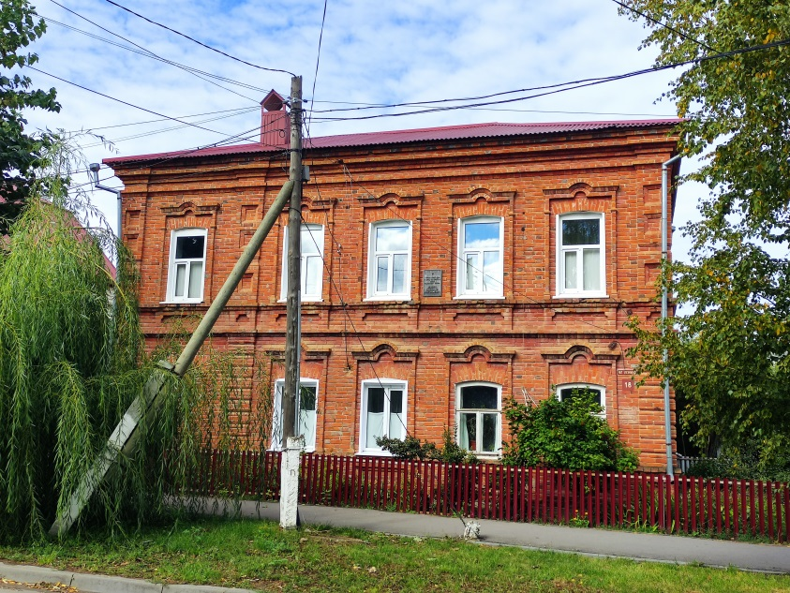
16.09.2022
Дата съёмки (число, месяц, год)
- Сведения о наименовании объекта культурного наследия
Дом купца Мартынова. В 1948-1990 гг.
здесь жил Герой Советского Союза Н.Н.Вербин (1920-1990)
2. Сведения о времени возникновения или дате создания объекта культурного наследия, датах основных изменений (перестроек) данного объекта
и (или) датах связанных с ним исторических событий
1948-1990 гг.
3. Сведения о категории историко-культурного значения объекта
культурного наследия
Федерального  значения | Регионального  значения | Местного  (муниципального)  значения
 |  | +
4. Сведения о виде объекта культурного наследия
Памятник | Ансамбль | Достопримечательное  место
+

5. Номер и дата принятия органом государственной власти решения
о включении объекта культурного наследия в единый государственный реестр объектов культурного наследия (памятников истории и культуры) народов
Российской Федерации:
приказ Министерства искусства и культурной политики Ульяновской
области от 04.04.2016 № 40 «О включении выявленных объектов культурного наследия в единый государственный реестр объектов культурного наследия (памятников истории и культуры) народов Российской Федерации».
6. Сведения о местонахождении объекта культурного наследия (адрес объекта или при его отсутствии описание местоположения объекта):
Ульяновская область,Сенгилеевский район, г. Сенгилей, ул. Ленина, 18.
7. Сведения о границах территории объекта культурного наследия, включённого в единый государственный реестр объектов культурного наследия
(памятников истории и культуры) народов Российской Федерации:
не утверждены.
8. Описание предмета охраны объекта культурного наследия:
не утверждён.
9. Сведения о наличии зон охраны данного объекта культурного наследия с указанием номера и даты принятия органом государственной власти акта
об утверждении указанных зон либо информация о расположении данного
объекта культурного наследия в границах зон охраны иного объекта культурного наследия:
не установлены;
в соответствии со статьёй 34¹ Федерального закона от 25.06.2002 № 73-ФЗ «Об объектах культурного наследия (памятниках истории и культуры) народов Российской Федерации» действует защитная зона на расстоянии 200 м от внешних границ территории памятника.
Всего в паспорте листов | 3
Уполномоченное должностное лицо регионального органа охраны
объектов культурного наследия
Начальник управления  по охране объектов культурного  наследия администрации Губернатора  Ульяновской области |  | Д.В.Герасимов
должность | подпись | инициалы, фамилия
 | М.П.
1 | 9 | . | 0 | 9 | . | 2 | 0 | 2 | 2

Дата оформления паспорта
(число, месяц, год)

__________________

ПРИЛОЖЕНИЕ № 2

к охранному обязательству собственника
или иного законного владельца объекта
культурного наследия, включённого
в единый государственный реестр
объектов культурного наследия
(памятников истории и культуры)
народов Российской Федерации,
«Дом купца Мартынова. В 1948-1990 гг. здесь жил Герой Советского СоюзаН.Н.Вербин (1920-1990)»
(Ульяновская область, Сенгилеевский район, г. Сенгилей,ул. Ленина, 18)

ФОТОГРАФИЧЕСКОЕ
(иное графическое) изображение объекта культурного наследия
(на момент утверждения охранного обязательства)

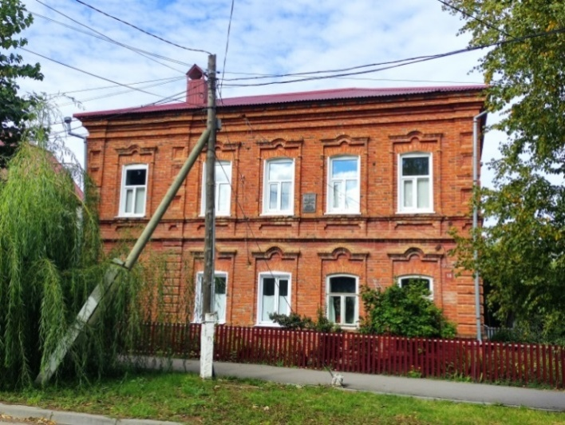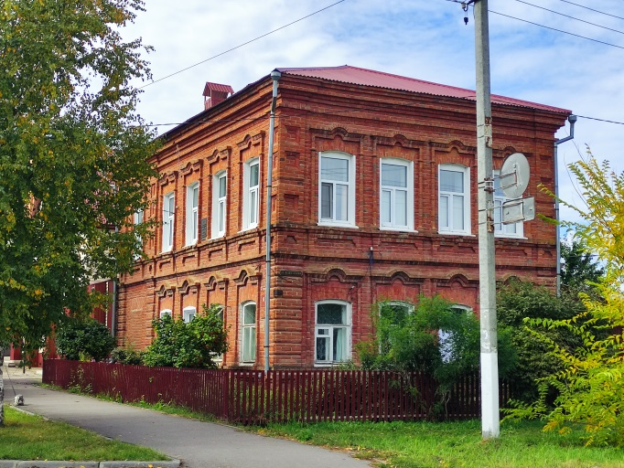

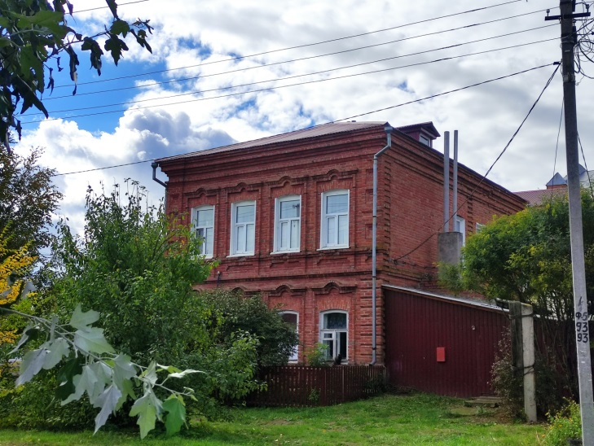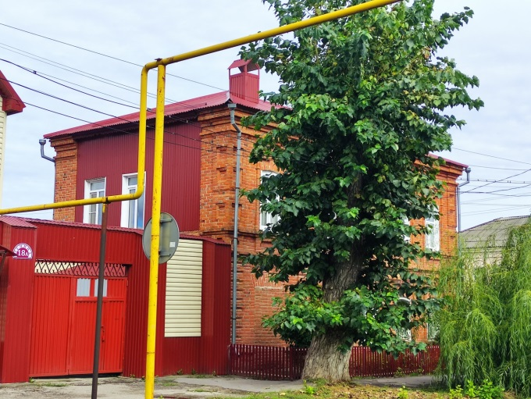

___________

ПРИЛОЖЕНИЕ № 3

к охранному обязательству собственника
или иного законного владельца объекта
культурного наследия, включённого
в единый государственный реестр
объектов культурного наследия
(памятников истории и культуры)
народов Российской Федерации,
«Дом купца Мартынова. В 1948-1990 гг. здесь жил Герой Советского Союза Н.Н.Вербин (1920-1990)»
(Ульяновская область, Сенгилеевский район, г. Сенгилей,ул. Ленина, 18)

СОСТАВ (ПЕРЕЧЕНЬ)
и сроки (периодичность) работ
по сохранению объекта культурного наследия

№ п/п | Состав (перечень) видов работ | Сроки  (периодичность)  проведения  работ | Примечание
1. | Проведение научно-исследовательских и изыскательских работ по сохранениюфундамента, стен, перекрытий, крыши, лестниц, оконных  и дверных заполнений, инженерных сетей, интерьеровобъекта культурного наследия | До 16.03.2024 | Акты  технического состояния  от 16.09.2022  № А-22/15-01, №А-22/15-02
2. | Разработкапроектной документации работ  по сохранениюфундамента, стен, перекрытий, крыши, лестниц, оконных и дверных заполнений, инженерных сетей, интерьеров (по результатам изыскательских работ)объекта культурного наследия | До 16.03.2024
3. | Установка информационной надписи и обозначений на объекте культурного наследия | До 16.09.2024
4. | Проведение работ по сохранению фундамента, стен, крыши, перекрытий, лестниц, оконных  и дверных заполнений, инженерных сетей, интерьеров (по результатам изыскательских работ)объекта культурного наследия | До 16.09.2027
5. | Содержание, использование и текущий ремонт объекта культурного наследия | В течение  периода  эксплуатации

__________________

ПРИЛОЖЕНИЕ № 4

к охранному обязательству собственника
или иного законного владельца объекта
культурного наследия, включённого
в единый государственный реестр
объектов культурного наследия
(памятников истории и культуры)
народов Российской Федерации,
«Дом купца Мартынова. В 1948-1990 гг. здесь жил Герой Советского Союза Н.Н.Вербин (1920-1990)»
(Ульяновская область, Сенгилеевский район, г. Сенгилей,ул. Ленина, 18)

ТРЕБОВАНИЯ
к обеспечению доступа граждан Российской Федерации,
иностранных граждан и лиц без гражданства к объекту культурного наследия, которые устанавливаются статьёй 47⁴ Федерального закона
от 25.06.2002 № 73-ФЗ «Об объектах культурного наследия (памятниках истории и культуры) народов Российской Федерации» с учётом
требований к сохранению указанного объекта культурного наследия,
требований к его содержанию и использованию, физического состояния этого объекта культурного наследия и характера
его современного использования

Условия доступа к объекту культурного наследия с учётом вида объекта культурного наследия, категории его историко-культурного значения, предмета охраны, физического состояния объекта культурного наследия, требований
к его сохранению, характера современного использования данного объекта культурного наследия:

№  п/п | Условия доступа  к объекту культурного наследия | Примечание
1. | Доступ к объекту культурного наследия возможен по согласованию с собственниками или инымизаконными владельцами объекта культурного наследия

__________________

УТВЕРЖДЕНО

распоряжением Правительства
Ульяновской области

ОХРАННОЕ ОБЯЗАТЕЛЬСТВО
собственника или иного законного
владельца объекта культурного наследия, включённого
в единый государственный реестр объектов культурного
наследия (памятников истории и культуры)
народов Российской Федерации

«Памятник Герою Советского Союза Виктору Петровичу Носову»,
1923-1945 гг.
(наименование объекта культурного наследия, включённого в единый государственный реестр объектов
культурного наследия (памятников истории и культуры) народов Российской Федерации, в соответствии
с данными единого государственного реестра объектов культурного наследия
(памятников истории и культуры) народов Российской Федерации)

7 | 3 | 1 | 7 | 1 | 1 | 2 | 9 | 7 | 0 | 9 | 0 | 0 | 0 | 4
(регистрационный номер объекта культурного наследия в едином государственном реестре объектов
культурного наследия (памятников истории и культуры) народов Российской Федерации)
Отметка о наличии или отсутствии паспорта объекта культурного наследия, включённого в единый государственный реестр объектов культурного наследия (памятников истории и культуры) народов Российской Федерации,
в отношении которого утверждено охранное обязательство (далее – объект культурного наследия):
 | имеется |  | V | отсутствует
 |  | (нужное отметить знаком «V»)

Паспорт объекта культурного наследия является неотъемлемой частью охранного обязательства (приложение № 1 к настоящему охранному обязательству).

Раздел 1. Сведения об объекте культурного наследия

1.1. Сведения о наименовании объекта культурного наследия:

Памятник Герою Советского Союза Виктору Петровичу Носову

1.2. Сведения о времени возникновения или дате создания объекта культурного наследия, датах основных изменений (перестроек) данного объекта
и (или) датах связанных с ним исторических событий:

1923-1945 гг.

1.3. Сведения о категории историко-культурного значения объекта
культурного наследия:
 |  | федерального значения |  | регионального  значения | V | муниципального значения
(нужное отметить знаком «V»)
1.4. Сведения о виде объекта культурного наследия:
 | V | памятник |  | ансамбль
(нужное отметить знаком «V»)
1.5. Номер и дата принятия органом государственной власти решения
о включении объекта культурного наследия в единый государственный
реестр объектов культурного наследия (памятников истории и культуры)
народов Российской Федерации:
распоряжение Правительства Ульяновской области от 17.07.2017
№ 343-пр «О включении выявленных объектов культурного наследия в единый государственный реестр объектов культурного наследия (памятников истории
и культуры) народов Российской Федерации».
1.6. Сведения о местонахождении объекта культурного наследия (адрес объекта или при его отсутствии описание местоположения объекта):

Ульяновская область
(субъект Российской Федерации)
Сенгилеевский район, г. Сенгилей,
(населённый пункт)
ул. | Луначарского | д. | 2А | корп. и (или) стр.

кадастровый номер (при наличии): | 73:14:030103:1140

1.7. Сведения о границах территории объекта культурного наследия:
утверждены распоряжением Правительства Ульяновской области
от 17.07.2017 № 343-пр «О включении выявленных объектов культурного наследия в единый государственный реестр объектов культурного наследия (памятников истории и культуры) народов Российской Федерации».
1.8. Описание предмета охраны объекта культурного наследия:
не утверждён.
1.9. Фотографическое (иное графическое) изображение объекта культурного наследия (на момент утверждения охранного обязательства), за исключением отдельных объектов археологического наследия, фотографическое изображение которых вносится на основании решения регионального органа охраны объектов культурного наследия (приложение № 2 к настоящему охранному обязательству).
1.10. Сведения о наличии зон охраны объекта культурного наследия
с указанием номера и даты принятия органом государственной власти акта
об утверждении указанных зон либо информация о расположении данного объекта культурного наследия в границах зон охраны иного объекта культурного наследия:
не установлены.
1.11. Сведения об объектах культурного наследия, входящих в состав объекта культурного наследия, являющегося ансамблем:
ансамблем не является.
1.12. Сведения о требованиях к осуществлению деятельности в границах территории объекта культурного наследия, об особом режиме использования земельного участка, в границах которого располагается объект археологического наследия, установленных статьёй 5¹ Закона № 73-ФЗ:
1.12.1. На территории памятника или ансамбля запрещаются строительство объектов капитального строительства и увеличение объёмно-пространственных характеристик существующих на территории памятника или ансамбля объектов капитального строительства; проведение земляных, строительных, мелиоративных и иных работ, за исключением работ по сохранению объекта культурного наследия или его отдельных элементов, сохранению историко-градостроительной или природной среды объекта культурного наследия.
1.12.2. На территории памятника, ансамбля или достопримечательного места разрешается ведение хозяйственной деятельности, не противоречащей требованиям обеспечения сохранности объекта культурного наследия и позволяющей обеспечить функционирование объекта культурного наследия
в современных условиях.
1.13. Иные сведения, предусмотренные Законом № 73-ФЗ:
отсутствуют.

Раздел 2. Требования к сохранению объекта культурного наследия

2.1. В соответствии с пунктом 1 статьи 47² Закона № 73-ФЗ требования
к сохранению объекта культурного наследия предусматривают консервацию, ремонт, реставрацию объекта культурного наследия, приспособление объекта культурного наследия для современного использования либо сочетание указанных мер.
2.2. Состав (перечень) и сроки (периодичность) работ по сохранению объекта культурного наследия являются неотъемлемой частью настоящего охранного обязательства (приложение № 3 к настоящему охранному обязательству) и определяются региональным органом охраны объектов культурного наследия с учётом мнения собственника или иного законного владельца объекта культурного наследия на основании составленного региональным органом охраны объектов культурного наследия акта технического состояния объекта культурного наследия с учётом вида данного объекта культурного наследия, его индивидуальных особенностей, физического состояния, функционального назначения и намечаемого использования объекта культурного наследия.
2.3. Лица, указанные в пункте 11 статьи 47⁶ Закона № 73-ФЗ, обязаны обеспечивать финансирование мероприятий, обеспечивающих выполнение
требований к сохранению объекта культурного наследия.

Раздел 3. Требования к содержанию и использованию
объектакультурного наследия

3.1. В соответствии с пунктом 1 статьи 47³ Закона № 73-ФЗ при содержании и использовании объекта культурного наследия в целях поддержания
в надлежащем техническом состоянии без ухудшения физического состояния
и (или) изменения предмета охраны данного объекта культурного наследия лица, указанные в пункте 11 статьи 47⁶ Закона № 73-ФЗ, лицо, которому
земельный участок, в границах которого располагается объект археологического наследия, принадлежит на праве собственности или ином вещном праве, обязаны:
1) осуществлять расходы на содержание объекта культурного наследия
и поддержание его в надлежащем техническом, санитарном и противопожарном состоянии;
2) не проводить работы, изменяющие предмет охраны объекта культурного наследия либо ухудшающие условия, необходимые для сохранности объекта культурного наследия;
3) не проводить работы, изменяющие облик, объёмно-планировочные
и конструктивные решения и структуры, интерьер объекта культурного наследия, в случае если предмет охраны объекта культурного наследия не определён;
4) обеспечивать сохранность и неизменность облика объекта культурного наследия;
5) соблюдать установленные статьёй 5¹ Закона № 73-ФЗ требования
к осуществлению деятельности в границах территории объекта культурного
наследия, особый режим использования земельного участка, водного объекта
или его части, в границах которых располагается объект археологического наследия;
6) не использовать объект культурного наследия (за исключением оборудованных с учётом требований противопожарной безопасности объектов культурного наследия, предназначенных либо предназначавшихся для осуществления и (или) обеспечения указанных ниже видов хозяйственной деятельности,
и помещений для хранения предметов религиозного назначения, включая свечи
и лампадное масло):
а) под склады и объекты производства взрывчатых и огнеопасных материалов, предметов и веществ, загрязняющих интерьер объекта культурного наследия, его фасад, территорию и водные объекты и (или) имеющих вредные парогазообразные и иные выделения;
б) под объекты производства, имеющие оборудование, оказывающее динамическое и вибрационное воздействие на конструкции объекта культурного наследия, независимо от мощности данного оборудования;
в) под объекты производства и лаборатории, связанные с неблагоприятным для объекта культурного наследия температурно-влажностным режимом
и применением химически активных веществ;
7) незамедлительно извещать региональный орган охраны объектов культурного наследия обо всех известных ему повреждениях, авариях или
об иных обстоятельствах, причинивших вред объекту культурного наследия, включая объект археологического наследия, земельному участку в границах территории объекта культурного наследия либо земельному участку, в границах которого располагается объект археологического наследия, или угрожающих причинением такого вреда, и безотлагательно принимать меры
по предотвращению дальнейшего разрушения, в том числе проводить противоаварийные работы в порядке, установленном для проведения работ
по сохранению объекта культурного наследия;
8) не допускать ухудшения состояния территории объекта культурного наследия, поддерживать территорию объекта культурного наследия в благоустроенном состоянии.
3.2. В соответствии с пунктом 2 статьи 47³ Закона № 73-ФЗ собственник жилого помещения, являющегося объектом культурного наследия или частью такого объекта, обязан выполнять требования к сохранению объекта культурного наследия в части, предусматривающей обеспечение поддержания объекта культурного наследия или части объекта культурного наследия в надлежащем техническом состоянии без ухудшения физического состояния и изменения предмета охраны объекта культурного наследия.
3.3. В случае обнаружения при проведении работ на земельном участке
в границах территории объекта культурного наследия либо на земельном участке, в границах которого располагается объект археологического наследия, объектов, обладающих признаками объекта культурного наследия, собственник или иной законный владелец объекта культурного наследия осуществляет
действия, предусмотренные подпунктом 2 пункта 3 статьи 47² Закона № 73-ФЗ.
3.4. В случае если содержание или использование объекта культурного наследия может привести к ухудшению состояния данного объекта культурного наследия и (или) предмета охраны данного объекта культурного наследия,
региональным органом охраны объектов культурного наследия устанавливаются требования:
3.4.1. К видам хозяйственной деятельности с использованием объекта культурного наследия либо к видам хозяйственной деятельности, оказывающим воздействие на объект культурного наследия, предусматривающиев том числе ограничение хозяйственной деятельности в соответствии с подпунктом 6 пункта 3.1 настоящего раздела.
3.4.2. К использованию объекта культурного наследия при осуществлении хозяйственной деятельности, предусматривающие в том числе ограничение технических и иных параметров воздействия на объект культурного наследия.
3.4.3. К благоустройству в границах территории объекта культурного наследия.
3.5. Лица, указанные в пункте 11 статьи 47⁶ Закона № 73-ФЗ, обязаны осуществлять финансирование мероприятий, обеспечивающих выполнение требований по содержанию и использованию объекта культурного наследия.

Раздел 4. Требования к обеспечению доступа граждан

Российской Федерации, иностранных граждан

и лиц без гражданства к объекту культурного наследия

4.1. Требования к обеспечению доступа граждан Российской Федерации, иностранных граждан и лиц без гражданства к объекту культурного наследия устанавливаются статьёй 47⁴ Закона № 73-ФЗ с учётом требований к сохранению указанного объекта культурного наследия, требований к его содержанию
и использованию, физического состояния этого объекта культурного наследия и характера его современного использования (приложение № 4 к настоящему охранному обязательству).
4.2. Лица, указанные в пункте 11 статьи 47⁶ Закона № 73-ФЗ, обязаны обеспечивать финансирование мероприятий, обеспечивающих выполнение требований к обеспечению доступа граждан Российской Федерации, иностранных граждан и лиц без гражданства к объекту культурного наследия.

Раздел 5. Требования к размещению наружной рекламы

на объектах культурного наследия, их территориях в случае,

если их размещение допускается в соответствии с законодательством

Российской Федерации

Требования к распространению на объектах культурного наследия,
их территориях наружной рекламы устанавливаются в соответствии
со статьёй 35¹ Закона № 73-ФЗ:
на объекте культурного наследия, его территории возможно размещение наружной рекламы, содержащей исключительно информацию о проведении
на объекте культурного наследия, его территории театрально-зрелищных, культурно-просветительных и зрелищно-развлекательных мероприятий или исключительно информацию об указанных мероприятиях с одновременным упоминанием об определённом лице как о спонсоре конкретного мероприятия при условии, если такому упоминанию отведено не более чем десять процентов рекламной площади (пространства).

Раздел 6. Требования к установке информационных надписей
и обозначений на объект культурного наследия

6.1. На объекте культурного наследия должны быть установлены надписи и обозначения, содержащие информацию об объекте культурного наследия, в порядке, определённом пунктом 2 статьи 27 Закона № 73-ФЗ.
6.2. Сведения об информационной надписи и обозначениях на объекте культурного наследия:
не установлены.
6.3. Информационные надписи и обозначения на объекте культурного наследия необходимоустановить в порядке, определённом постановлением Правительства Российской Федерации от 10.09.2019 № 1178 «Об утверждении правил установки информационных надписей и обозначений на объекты культурного наследия (памятники истории и культуры) народов Российской Федерации, содержания этих информационных надписей и обозначений, а также требований к составу проектов установки и содержания информационных надписей и обозначений, на основаниикоторых осуществляется такая установка», в сроки, указанные в приложении № 4 к настоящему охранному обязательству.

Раздел 7. Дополнительные требования

в отношении объектакультурного наследия

7.1. Обеспечение условий доступности объекта культурного наследия для инвалидов:
в соответствии с приказом Министерства культуры Российской Федерации от 20.11.2015 № 2834 «Об утверждении Порядка обеспечения условий доступности для инвалидов объектов культурного наследия, включённых в единый государственный реестр объектов культурного наследия (памятников истории и культуры) народов Российской Федерации».
7.2. Необходимость проведения оценки воздействия на выдающуюся универсальную ценность объекта всемирного наследия ЮНЕСКО при проведении крупномасштабных восстановительных или новых строительных работ
в границах его территории или его буферной зоны:
отсутствует.
7.3. Необходимость проведения работ по консервации и реставрации
объектов культурного наследия физическими лицами, аттестованными Министерством культуры Российской Федерации, состоящими в трудовых отношениях с юридическими лицами или индивидуальными предпринимателями, имеющими лицензию на осуществление деятельности по сохранению объектов культурного наследия:
в соответствии со статьями 40-45 Закона 73-ФЗ.

__________________

ПРИЛОЖЕНИЕ № 1

к охранному обязательству собственника
или иного законного владельца объекта
культурного наследия, включённого
в единый государственный реестр
объектов культурного наследия
(памятников истории и культуры)
народов Российской Федерации,
«Памятник Герою Советского Союза Виктору Петровичу Носову»,
1923-1945 гг.(Ульяновская область,
Сенгилеевский район, г. Сенгилей,
ул. Луначарского, 2А)

Экземпляр 4

7 | 3 | 1 | 7 | 1 | 1 | 2 | 9 | 7 | 0 | 9 | 0 | 0 | 0 | 4

Регистрационный номер объекта культурного
наследия в едином государственном реестре
объектов культурного наследия (памятников истории и культуры) народов Российской Федерации
ПАСПОРТ
объекта культурного наследия
Фотографическое изображение объекта культурного наследия,
за исключением отдельных объектов археологического наследия,
фотографическое изображение которых вносится на основании решения
регионального органа охраны объектов культурного наследия
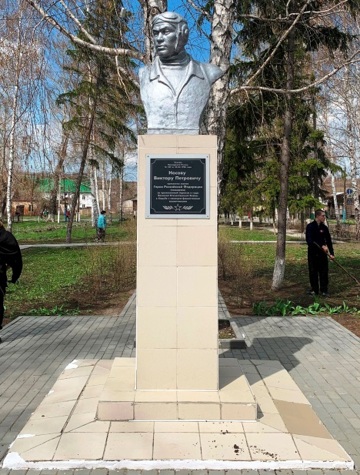
26.04.2022
Дата съёмки (число, месяц, год)
- Сведения о наименовании объекта культурного наследия
Памятник Герою Советского Союза Виктору Петровичу Носову
2. Сведения о времени возникновения или дате создания объекта культурного наследия, датах основных изменений (перестроек) данного объекта
и (или) датах связанных с ним исторических событий
1923-1945 гг.
3. Сведения о категории историко-культурного значения объекта
культурного наследия
Федерального  значения | Регионального  значения | Местного  (муниципального)  значения
 |  | +
4. Сведения о виде объекта культурного наследия
Памятник | Ансамбль | Достопримечательное  место
+

5. Номер и дата принятия органом государственной власти решения
о включении объекта культурного наследия в единый государственный реестр объектов культурного наследия (памятников истории и культуры) народов
Российской Федерации:
распоряжение Правительства Ульяновской области от 17.07.2017
№ 343-пр «О включении выявленных объектов культурного наследия в единый государственный реестр объектов культурного наследия (памятников истории
и культуры) народов Российской Федерации».
6. Сведения о местонахождении объекта культурного наследия (адрес объекта или при его отсутствии описание местоположения объекта):
Ульяновская область,Сенгилеевский район, г. Сенгилей,ул. Луначарского, 2А.
7. Сведения о границах территории объекта культурного наследия, включённого в единый государственный реестр объектов культурного наследия
(памятников истории и культуры) народов Российской Федерации:
не установлены.
8. Описание предмета охраны объекта культурного наследия:
не утверждён.
9. Сведения о наличии зон охраны данного объекта культурного наследия с указанием номера и даты принятия органом государственной власти акта
об утверждении указанных зон либо информация о расположении данного
объекта культурного наследия в границах зон охраны иного объекта культурного наследия:
не установлены.
Всего в паспорте листов | 3
Уполномоченное должностное лицо регионального органа охраны
объектов культурного наследия
Начальник управления  по охране объектов культурного  наследия администрации Губернатора  Ульяновской области |  | Д.В.Герасимов
должность | подпись | инициалы, фамилия
 | М.П.
1 | 9 | . | 0 | 9 | . | 2 | 0 | 2 | 2

Дата оформления паспорта
(число, месяц, год)

__________________

ПРИЛОЖЕНИЕ № 2

к охранному обязательству собственника
или иного законного владельца объекта
культурного наследия, включённого
в единый государственный реестр
объектов культурного наследия
(памятников истории и культуры)
народов Российской Федерации,
«Памятник Герою Советского Союза Виктору Петровичу Носову»,
1923-1945 гг.(Ульяновская область,
Сенгилеевский район, г. Сенгилей,
ул. Луначарского, 2А)

ФОТОГРАФИЧЕСКОЕ
(иное графическое) изображение объекта культурного наследия
(на момент утверждения охранного обязательства)

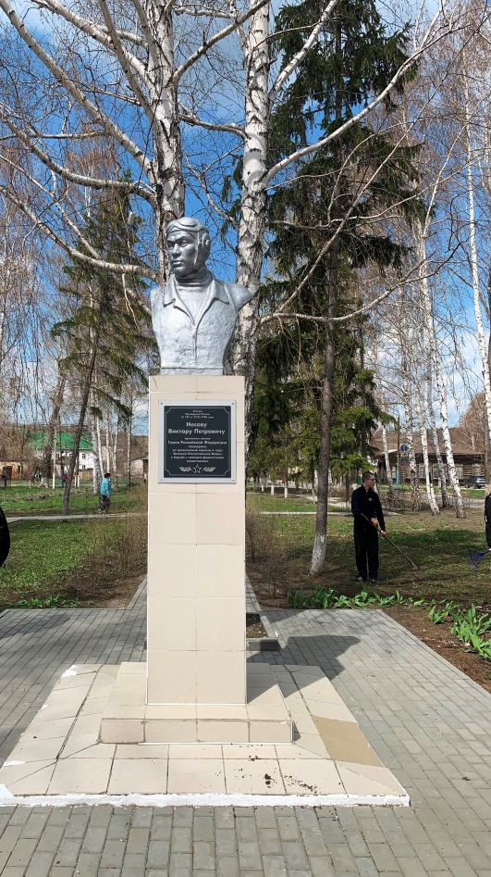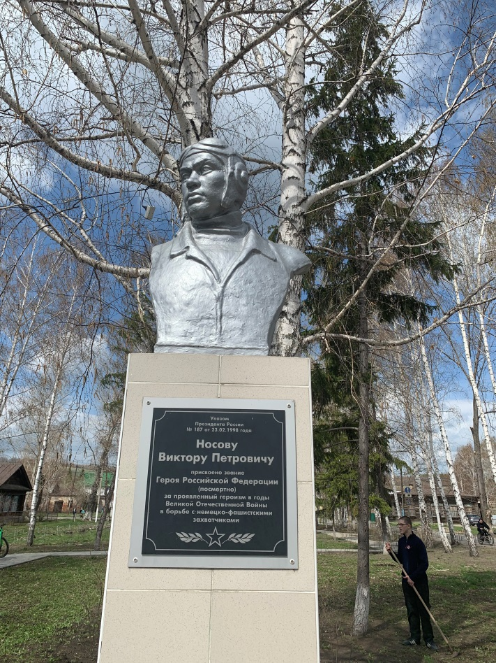

___________

ПРИЛОЖЕНИЕ № 3

к охранному обязательству собственника
или иного законного владельца объекта
культурного наследия, включённого
в единый государственный реестр
объектов культурного наследия
(памятников истории и культуры)
народов Российской Федерации,
«Памятник Герою Советского Союза Виктору Петровичу Носову»,
1923-1945 гг.(Ульяновская область,
Сенгилеевский район, г. Сенгилей,
ул. Луначарского, 2А)

СОСТАВ (ПЕРЕЧЕНЬ)
и сроки (периодичность) работ
по сохранению объекта культурного наследия

№ п/п | Состав (перечень) видов работ | Сроки  (периодичность)  проведения  работ | Примечание
1. | Установка информационной надписи и обозначений на объекте культурного наследия | До 16.09.2023 | Акт  технического состояния  от 16.09.2022  № А-22/15
2. | Содержание, использование и текущий ремонт объекта культурного наследия | В течение  периода  эксплуатации

__________________

ПРИЛОЖЕНИЕ № 4

к охранному обязательству собственника
или иного законного владельца объекта
культурного наследия, включённого
в единый государственный реестр
объектов культурного наследия
(памятников истории и культуры)
народов Российской Федерации,
«Памятник Герою Советского Союза Виктору Петровичу Носову»,
1923-1945 гг.(Ульяновская область,
Сенгилеевский район, г. Сенгилей,
ул. Луначарского, 2А)

ТРЕБОВАНИЯ
к обеспечению доступа граждан Российской Федерации,
иностранных граждан и лиц без гражданства к объекту культурного наследия, которые устанавливаются статьёй 47⁴ Федерального закона
от 25.06.2002 № 73-ФЗ «Об объектах культурного наследия (памятниках истории и культуры) народов Российской Федерации» с учётом
требований к сохранению указанного объекта культурного наследия,
требований к его содержанию и использованию, физического состояния этого объекта культурного наследия и характера
его современного использования

Условия доступа к объекту культурного наследия с учётом вида объекта культурного наследия, категории его историко-культурного значения, предмета охраны, физического состояния объекта культурного наследия, требований
к его сохранению, характера современного использования данного объекта культурного наследия:

№  п/п | Условия доступа  к объекту культурного наследия | Примечание
1. | Доступ к объекту культурного наследия не ограничен

__________________

УТВЕРЖДЕНО

распоряжением Правительства
Ульяновской области

ОХРАННОЕ ОБЯЗАТЕЛЬСТВО
собственника или иного законного
владельца объекта культурного наследия, включённого
в единый государственный реестр объектов культурного
наследия (памятников истории и культуры)
народов Российской Федерации

«Здание земской больницы»,1874 г.
(наименование объекта культурного наследия, включённого в единый государственный реестр объектов
культурного наследия (памятников истории и культуры) народов Российской Федерации, в соответствии
с данными единого государственного реестра объектов культурного наследия
(памятников истории и культуры) народов Российской Федерации)

7 | 3 | 1 | 7 | 1 | 1 | 2 | 9 | 6 | 9 | 2 | 0 | 0 | 0 | 4
(регистрационный номер объекта культурного наследия в едином государственном реестре объектов
культурного наследия (памятников истории и культуры) народов Российской Федерации)
Отметка о наличии или отсутствии паспорта объекта культурного наследия, включённого в единый государственный реестр объектов культурного наследия (памятников истории и культуры) народов Российской Федерации,
в отношении которого утверждено охранное обязательство (далее – объект культурного наследия):
 | имеется |  | V | отсутствует
 |  | (нужное отметить знаком «V»)

Паспорт объекта культурного наследия является неотъемлемой частью охранного обязательства (приложение № 1 к настоящему охранному обязательству).

Раздел 1. Сведения об объекте культурного наследия

  - Сведения о наименовании объекта культурного наследия:

Здание земской больницы

1.2. Сведения о времени возникновения или дате создания объекта культурного наследия, датах основных изменений (перестроек) данного объекта
и (или) датах связанных с ним исторических событий:

1874 г.

1.3. Сведения о категории историко-культурного значения объекта
культурного наследия:
 |  | федерального значения |  | регионального  значения | V | муниципального значения
(нужное отметить знаком «V»)
1.4. Сведения о виде объекта культурного наследия:
 | V | памятник |  | ансамбль
(нужное отметить знаком «V»)
1.5. Номер и дата принятия органом государственной власти решения
о включении объекта культурного наследия в единый государственный
реестр объектов культурного наследия (памятников истории и культуры)
народов Российской Федерации:
распоряжение Правительства Ульяновской области от 17.07.2017
№ 343-пр «О включении выявленных объектов культурного наследия в единый государственный реестр объектов культурного наследия (памятников истории
и культуры) народов Российской Федерации».
1.6. Сведения о местонахождении объекта культурного наследия (адрес объекта или при его отсутствии описание местоположения объекта):

Ульяновская область
(субъект Российской Федерации)
Тереньгульский район, с. Солдатская Ташла
(населённый пункт)
ул. | 1-й пер. Ульяновский | д. | 3 | корп. и (или) стр. | литеры Б, Б1

кадастровый номер (при наличии): | 73:18:010607:719

1.7. Сведения о границах территории объекта культурного наследия:
утверждены распоряжением Правительства Ульяновской области
от 17.07.2017 № 343-пр «О включении выявленных объектов культурного наследия в единый государственный реестр объектов культурного наследия (памятников истории и культуры) народов Российской Федерации».
1.8. Описание предмета охраны объекта культурного наследия:
не утверждён.
1.9. Фотографическое (иное графическое) изображение объекта культурного наследия (на момент утверждения охранного обязательства), за исключением отдельных объектов археологического наследия, фотографическое изображение которых вносится на основании решения регионального органа охраны объектов культурного наследия (приложение № 2 к настоящему охранному обязательству).
1.10. Сведения о наличии зон охраны объекта культурного наследия
с указанием номера и даты принятия органом государственной власти акта
об утверждении указанных зон либо информация о расположении данного объекта культурного наследия в границах зон охраны иного объекта культурного наследия:
не установлены;
в соответствии со статьёй 34¹ Федерального закона от 25.06.2002 № 73-ФЗ «Об объектах культурного наследия (памятниках истории и культуры) народов Российской Федерации» (далее – Закон № 73-ФЗ) действует защитная зона на расстоянии 100 м от внешних границ территории памятника.
1.11. Сведения об объектах культурного наследия, входящих в состав объекта культурного наследия, являющегося ансамблем:
ансамблем не является.
1.12. Сведения о требованиях к осуществлению деятельности в границах территории объекта культурного наследия, об особом режиме использования земельного участка, в границах которого располагается объект археологического наследия, установленных статьёй 5¹Закона № 73-ФЗ:
1.12.1. На территории памятника или ансамбля запрещаются строительство объектов капитального строительства и увеличение объёмно-пространственных характеристик существующих на территории памятника или ансамбля объектов капитального строительства; проведение земляных, строительных, мелиоративных и иных работ, за исключением работ по сохранению объекта культурного наследия или его отдельных элементов, сохранению историко-градостроительной или природной среды объекта культурного наследия.
1.12.2. На территории памятника, ансамбля или достопримечательного места разрешается ведение хозяйственной деятельности, не противоречащей требованиям обеспечения сохранности объекта культурного наследия и позволяющей обеспечить функционирование объекта культурного наследия в современных условиях.
1.13. Иные сведения, предусмотренные Законом № 73-ФЗ:
отсутствуют.

Раздел 2. Требования к сохранению

объекта культурного наследия

2.1. В соответствии с пунктом 1 статьи 47² Закона № 73-ФЗ требования
к сохранению объекта культурного наследия предусматривают консервацию, ремонт, реставрацию объекта культурного наследия, приспособление объекта культурного наследия для современного использования либо сочетание указанных мер.
2.2. Состав (перечень) и сроки (периодичность) работ по сохранению объекта культурного наследия являются неотъемлемой частью настоящего охранного обязательства (приложение № 3 к настоящему охранному обязательству) и определяются региональным органом охраны объектов культурного наследия с учётом мнения собственника или иного законного владельца объекта культурного наследия на основании составленного региональным органом охраны объектов культурного наследия акта технического состояния объекта культурного наследия с учётом вида данного объекта культурного наследия, его индивидуальных особенностей, физического состояния, функционального назначения и намечаемого использования объекта культурного наследия.
2.3. Лица, указанные в пункте 11 статьи 47⁶ Закона № 73-ФЗ, обязаны обеспечивать финансирование мероприятий, обеспечивающих выполнение
требований к сохранению объекта культурного наследия.

Раздел 3. Требования к содержанию и использованию
объектакультурного наследия

3.1. В соответствии с пунктом 1 статьи 47³ Закона № 73-ФЗ при содержании и использовании объекта культурного наследия в целях поддержания
в надлежащем техническом состоянии без ухудшения физического состояния
и (или) изменения предмета охраны данного объекта культурного наследия лица, указанные в пункте 11 статьи 47⁶ Закона № 73-ФЗ, лицо, которому
земельный участок, в границах которого располагается объект археологического наследия, принадлежит на праве собственности или ином вещном праве, обязаны:
1) осуществлять расходы на содержание объекта культурного наследия
и поддержание его в надлежащем техническом, санитарном и противопожарном состоянии;
2) не проводить работы, изменяющие предмет охраны объекта культурного наследия либо ухудшающие условия, необходимые для сохранности объекта культурного наследия;
3) не проводить работы, изменяющие облик, объёмно-планировочные
и конструктивные решения и структуры, интерьер объекта культурного наследия, в случае если предмет охраны объекта культурного наследия не определён;
4) обеспечивать сохранность и неизменность облика объекта культурного наследия;
5) соблюдать установленные статьёй 5¹ Закона № 73-ФЗ требования
к осуществлению деятельности в границах территории объекта культурного наследия, особый режим использования земельного участка, водного объекта или его части, в границах которых располагается объект археологического наследия;
6) не использовать объект культурного наследия (за исключением оборудованных с учётом требований противопожарной безопасности объектов культурного наследия, предназначенных либо предназначавшихся для осуществления и (или) обеспечения указанных ниже видов хозяйственной деятельности,
и помещений для хранения предметов религиозного назначения, включая свечи и лампадное масло):
а) под склады и объекты производства взрывчатых и огнеопасных материалов, предметов и веществ, загрязняющих интерьер объекта культурного наследия, его фасад, территорию и водные объекты и (или) имеющих вредные парогазообразные и иные выделения;
б) под объекты производства, имеющие оборудование, оказывающее динамическое и вибрационное воздействие на конструкции объекта культурного наследия, независимо от мощности данного оборудования;
в) под объекты производства и лаборатории, связанные с неблагоприятным для объекта культурного наследия температурно-влажностным режимом
и применением химически активных веществ;
7) незамедлительно извещать региональный орган охраны объектов культурного наследия обо всех известных ему повреждениях, авариях или об иных обстоятельствах, причинивших вред объекту культурного наследия, включая объект археологического наследия, земельному участку в границах территории объекта культурного наследия либо земельному участку, в границах которого располагается объект археологического наследия, или угрожающих причинением такого вреда, и безотлагательно принимать меры по предотвращению дальнейшего разрушения, в том числе проводить противоаварийные работы в порядке, установленном для проведения работ по сохранению объекта культурного наследия;
8) не допускать ухудшения состояния территории объекта культурного наследия, поддерживать территорию объекта культурного наследия в благоустроенном состоянии.
3.2. В соответствии с пунктом 2 статьи 47³ Закона № 73-ФЗ собственник жилого помещения, являющегося объектом культурного наследия или частью такого объекта, обязан выполнять требования к сохранению объекта культурного наследия в части, предусматривающей обеспечение поддержания объекта культурного наследия или части объекта культурного наследия в надлежащем техническом состоянии без ухудшения физического состояния и изменения предмета охраны объекта культурного наследия.
3.3. В случае обнаружения при проведении работ на земельном участке
в границах территории объекта культурного наследия либо на земельном участке, в границах которого располагается объект археологического наследия, объектов, обладающих признаками объекта культурного наследия, собственник или иной законный владелец объекта культурного наследия осуществляет
действия, предусмотренные подпунктом 2 пункта 3 статьи 47² Закона
№ 73-ФЗ.
3.4. В случае если содержание или использование объекта культурного наследия может привести к ухудшению состояния данного объекта культурного наследия и (или) предмета охраны данного объекта культурного наследия,
региональным органом охраны объектов культурного наследия устанавливаются требования:
3.4.1. К видам хозяйственной деятельности с использованием объекта культурного наследия либо к видам хозяйственной деятельности, оказывающим воздействие на объект культурного наследия, предусматривающиев том числе ограничение хозяйственной деятельности в соответствии с подпунктом 6 пункта 3.1 настоящего раздела.
3.4.2. К использованию объекта культурного наследия при осуществлении хозяйственной деятельности, предусматривающие в том числе ограничение технических и иных параметров воздействия на объект культурного наследия.
3.4.3. К благоустройству в границах территории объекта культурного наследия.
3.5. Лица, указанные в пункте 11 статьи 47⁶ Закона № 73-ФЗ, обязаны осуществлять финансирование мероприятий, обеспечивающих выполнение требований по содержанию и использованию объекта культурного наследия.

Раздел 4. Требования к обеспечению доступа граждан

Российской Федерации, иностранных граждан и лиц

без гражданства к объекту культурного наследия

4.1. Требования к обеспечению доступа граждан Российской Федерации, иностранных граждан и лиц без гражданства к объекту культурного наследия устанавливаются статьёй 47⁴ Закона № 73-ФЗ с учётом требований к сохранению указанного объекта культурного наследия, требований к его содержанию
и использованию, физического состояния этого объекта культурного наследия и характера его современного использования (приложение № 4 к настоящему охранному обязательству).
4.2. Лица, указанные в пункте 11 статьи 47⁶ Закона № 73-ФЗ, обязаны обеспечивать финансирование мероприятий, обеспечивающих выполнение требований к обеспечению доступа граждан Российской Федерации, иностранных граждан и лиц без гражданства к объекту культурного наследия.

Раздел 5. Требования к размещению наружной рекламы

на объектах культурного наследия, их территориях в случае,

если их размещение допускается в соответствии

с законодательством Российской Федерации

Требования к распространению на объектах культурного наследия, их территориях наружной рекламы устанавливаются в соответствии со статьёй 35¹ Закона № 73-ФЗ:
на объекте культурного наследия, его территории возможно размещение наружной рекламы, содержащей исключительно информацию о проведении
на объекте культурного наследия, его территории театрально-зрелищных, культурно-просветительных и зрелищно-развлекательных мероприятий или исключительно информацию об указанных мероприятиях с одновременным упоминанием об определённом лице как о спонсоре конкретного мероприятия при условии, если такому упоминанию отведено не более чем десять процентов рекламной площади (пространства).

Раздел 6. Требования к установке информационных надписей
и обозначений на объект культурного наследия

6.1. На объекте культурного наследия должны быть установлены надписи и обозначения, содержащие информацию об объекте культурного наследия, в порядке, определённом пунктом 2 статьи 27 Закона № 73-ФЗ.
6.2. Сведения об информационной надписи и обозначениях на объекте культурного наследия:
не установлены.
6.3. Информационные надписи и обозначения на объекте культурного наследия необходимоустановить в порядке, определённом постановлением Правительства Российской Федерации от 10.09.2019 № 1178 «Об утверждении правил установки информационных надписей и обозначений на объекты культурного наследия (памятники истории и культуры) народов Российской Федерации, содержания этих информационных надписей и обозначений, а также требований к составу проектов установки и содержания информационных надписей и обозначений, на основаниикоторых осуществляется такая установка», в сроки, указанные в приложении № 4 к настоящему охранному обязательству.

Раздел 7. Дополнительные требования

в отношении объектакультурного наследия

7.1. Обеспечение условий доступности объекта культурного наследия для инвалидов:
в соответствии с приказом Министерства культуры Российской Федерации от 20.11.2015 № 2834 «Об утверждении Порядка обеспечения условий доступности для инвалидов объектов культурного наследия, включённых в единый государственный реестр объектов культурного наследия (памятников истории и культуры) народов Российской Федерации».
7.2. Необходимость проведения оценки воздействия на выдающуюся универсальную ценность объекта всемирного наследия ЮНЕСКО при проведении крупномасштабных восстановительных или новых строительных работ
в границах его территории или его буферной зоны:
отсутствует.
7.3. Необходимость проведения работ по консервации и реставрации
объектов культурного наследия физическими лицами, аттестованными Министерством культуры Российской Федерации, состоящими в трудовых отношениях с юридическими лицами или индивидуальными предпринимателями, имеющими лицензию на осуществление деятельности по сохранению объектов культурного наследия:
в соответствии со статьями 40-45 Закона 73-ФЗ.

__________________

ПРИЛОЖЕНИЕ № 1

к охранному обязательству собственника
или иного законного владельца объекта
культурного наследия, включённого
в единый государственный реестр
объектов культурного наследия
(памятников истории и культуры)
народов Российской Федерации,
«Здание земской больницы»,1874 г.
(Ульяновская область, Тереньгульский район, с. Солдатская Ташла,
1-й пер. Ульяновский, 3,
литеры Б, Б1)

Экземпляр 4

7 | 3 | 1 | 7 | 1 | 1 | 2 | 9 | 6 | 9 | 2 | 0 | 0 | 0 | 4

Регистрационный номер объекта культурного
наследия в едином государственном реестре
объектов культурного наследия (памятников истории и культуры) народов Российской Федерации
ПАСПОРТ
объекта культурного наследия
Фотографическое изображение объекта культурного наследия,
за исключением отдельных объектов археологического наследия,
фотографическое изображение которых вносится на основании решения
регионального органа охраны объектов культурного наследия
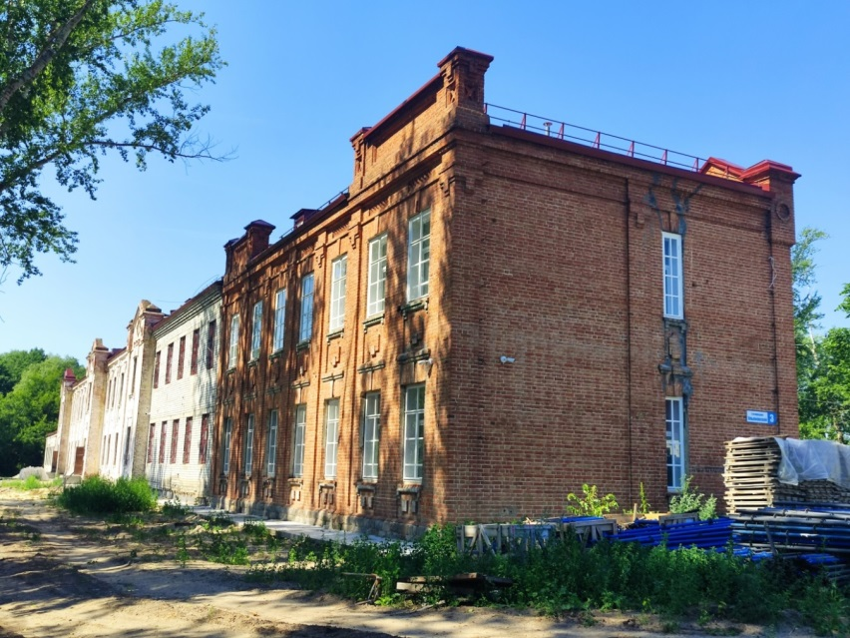
11.07.2022
Дата съёмки (число, месяц, год)
- Сведения о наименовании объекта культурного наследия
Здание земской больницы
2. Сведения о времени возникновения или дате создания объекта культурного наследия, датах основных изменений (перестроек) данного объекта
и (или) датах связанных с ним исторических событий
1874 г.
3. Сведения о категории историко-культурного значения объекта
культурного наследия
Федерального  значения | Регионального  значения | Местного  (муниципального)  значения
 |  | +
4. Сведения о виде объекта культурного наследия
Памятник | Ансамбль | Достопримечательное  место
+

5. Номер и дата принятия органом государственной власти решения
о включении объекта культурного наследия в единый государственный реестр объектов культурного наследия (памятников истории и культуры) народов
Российской Федерации:
распоряжение Правительства Ульяновской области от 17.07.2017
№ 343-пр «О включении выявленных объектов культурного наследия в единый государственный реестр объектов культурного наследия (памятников истории
и культуры) народов Российской Федерации».
6. Сведения о местонахождении объекта культурного наследия (адрес объекта или при его отсутствии описание местоположения объекта):
Ульяновская область,Тереньгульский район, с. Солдатская Ташла,
1-й пер. Ульяновский, 3, литеры Б, Б1.
7. Сведения о границах территории объекта культурного наследия, включённого в единый государственный реестр объектов культурного наследия
(памятников истории и культуры) народов Российской Федерации:
граница территории проходит вдоль фасада здания с отступом 3 м.
8. Описание предмета охраны объекта культурного наследия:
не установлен.
9. Сведения о наличии зон охраны данного объекта культурного наследия с указанием номера и даты принятия органом государственной власти акта
об утверждении указанных зон либо информация о расположении данного
объекта культурного наследия в границах зон охраны иного объекта культурного наследия:
в соответствии со статьёй 34¹ Федерального закона от 25.06.2002
№ 73-ФЗ «Об объектах культурного наследия (памятниках истории и культуры) народов Российской Федерации» действует защитная зона на расстоянии 100 м от внешних границ территории памятника.
Всего в паспорте листов | 3
Уполномоченное должностное лицо регионального органа охраны
объектов культурного наследия
Начальник управления  по охране объектов культурного  наследия администрации Губернатора  Ульяновской области |  | Д.В.Герасимов
должность | подпись | инициалы, фамилия
 | М.П.
1 | 5 | . | 0 | 7 | . | 2 | 0 | 2 | 2

Дата оформления паспорта
(число, месяц, год)

__________________

ПРИЛОЖЕНИЕ № 2

к охранному обязательству собственника
или иного законного владельца объекта
культурного наследия, включённого
в единый государственный реестр
объектов культурного наследия
(памятников истории и культуры)
народов Российской Федерации,
«Здание земской больницы»,1874 г.
(Ульяновская область, Тереньгульский район, с. Солдатская Ташла,
1-й пер. Ульяновский, 3,
литеры Б, Б1)

ФОТОГРАФИЧЕСКОЕ
(иное графическое) изображение объекта культурного наследия
(на момент утверждения охранного обязательства)

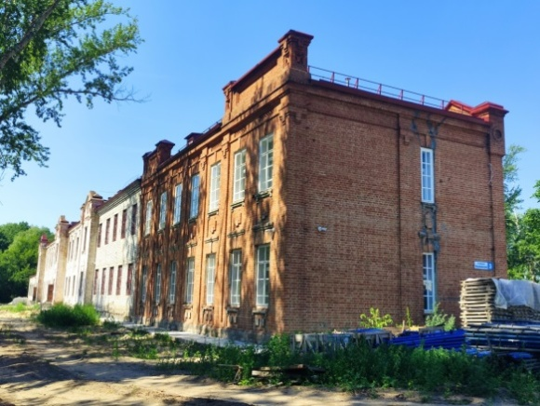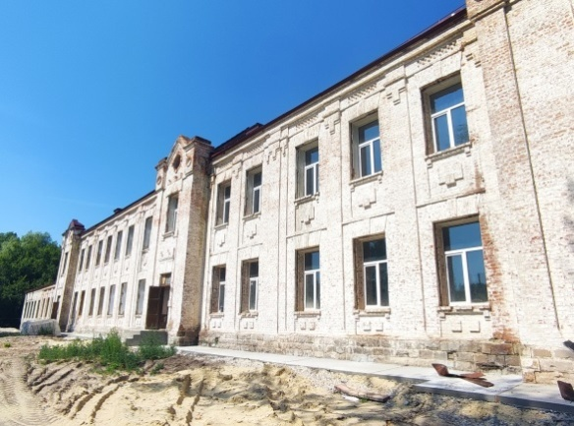

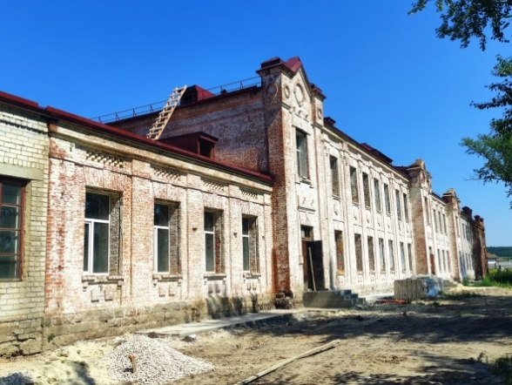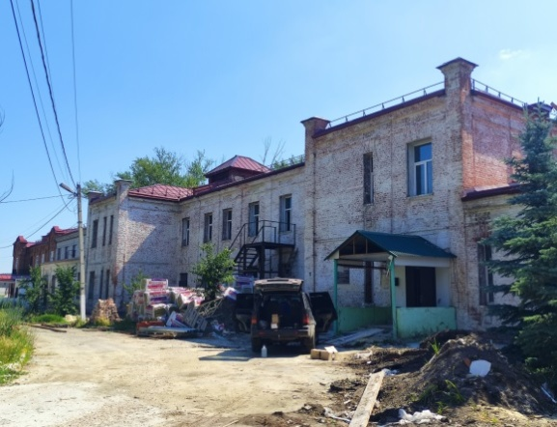

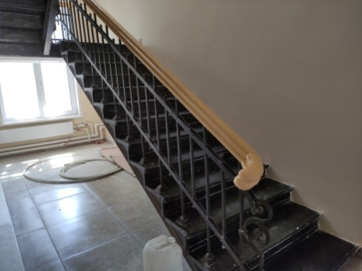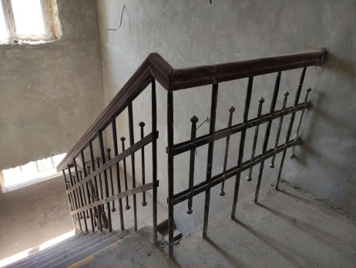

___________

ПРИЛОЖЕНИЕ № 3

к охранному обязательству собственника
или иного законного владельца объекта
культурного наследия, включённого
в единый государственный реестр
объектов культурного наследия
(памятников истории и культуры)
народов Российской Федерации,
«Здание земской больницы»,1874 г.
(Ульяновская область, Тереньгульский район, с. Солдатская Ташла,
1-й пер. Ульяновский, 3,
литеры Б, Б1)

СОСТАВ (ПЕРЕЧЕНЬ)
и сроки (периодичность) работ
по сохранению объекта культурного наследия

№ п/п | Состав (перечень) видов работ | Сроки  (периодичность)  проведения  работ | Примечание
1. | Проведение работ по сохранению интерьеров лит. Б1 и фасадов объекта культурного наследия | До 11.01.2028 | Акт  технического состояния  от 11.07.2022 № А-22/13
2. | Установка информационной надписи и обозначений на объекте культурного наследия | До 11.01.2024
3. | Содержание, использование и текущий ремонт объекта культурного наследия | В течение  периода  эксплуатации

__________________

ПРИЛОЖЕНИЕ № 4

к охранному обязательству собственника
или иного законного владельца объекта
культурного наследия, включённого
в единый государственный реестр
объектов культурного наследия
(памятников истории и культуры)
народов Российской Федерации,
«Здание земской больницы», 1874 г.
(Ульяновская область, Тереньгульский район, с. Солдатская Ташла,
1-й пер. Ульяновский, 3,
литеры Б, Б1)

ТРЕБОВАНИЯ
к обеспечению доступа граждан Российской Федерации,
иностранных граждан и лиц без гражданства к объекту культурного наследия, которые устанавливаются статьёй 47⁴ Федерального закона
от 25.06.2002 № 73-ФЗ «Об объектах культурного наследия (памятниках истории и культуры) народов Российской Федерации» с учётом
требований к сохранению указанного объекта культурного наследия,
требований к его содержанию и использованию, физического состояния этого объекта культурного наследия и характера
его современного использования

Условия доступа к объекту культурного наследия с учётом вида объекта культурного наследия, категории его историко-культурного значения, предмета охраны, физического состояния объекта культурного наследия, требований
к его сохранению, характера современного использования данного объекта культурного наследия:

№  п/п | Условия доступа  к объекту культурного наследия | Примечание
1. | Доступ к объекту культурного наследия возможен согласно режиму работы организации

__________________

